Latvijas Republikas izglītības un zinātnes ministrija
Daugavpils Tehnoloģiju un tūrisma tehnikums

PROJEKTA DARBS

Programmēšanas tehniķis
^{specialitāte}
2. projekta darbs
^{temats}
“LibInfo” bibliotēkas menedžmenta sistēma
PASKAIDROJOŠAIS APRAKSTS

DTTT.P.D.23.3.PR
DTTT.P.D.1.3.PR

Profesijas kods 33 481 031 Programmēšanas nodaļa
PR-31. grupa
Izveidoja A. Stankevičs, I. Aņisimovs
^{paraksts} ^{V.,Uzvārds}
Pārbaudīja I. Dortiņa
^{paraksts V.,Uzvārds}
2026./2027.m.g.

Saturs
Saturs 2
Ievads 4
1. Uzdevuma formulējums 6
1.1. Sistēmas modelis 8
1.1.1. Priekšmetiskās jomas informācijas modelis 10
1.1.1.1. Sistēmas apkārtnes shēma 10
1.1.1.2. Viedokļu analīze 12
1.1.1.2.1. Pirmais etaps 12
1.1.1.2.2. Otrais etaps 14
1.1.1.2.3. Trešais etaps 15
1.1.2. Lietošanas gadījumu diagramma 16
1.1.3. Datu modelēšana 19
1.1.3.2. Datu vārdnīca 20
1.1.3.2.1. Tabula: lietotajs 20
1.1.3.2.2. Tabula: gramata 21
1.1.3.2.3. Tabula: eksemplars 22
1.1.3.2.4. Tabula: izsniegums 23
1.1.3.2.5. Tabula: rezervacija 24
1.1.3.2.6. Tabula pazinojums_izlasits 25
1.1.3.2.7. Darbību un metožu atbilstība 26
1.2. Sistēmas evolūcija 28
1.3. Sistēmas funkcionālās prasības 30
1.4. Sistēmas nefunkcionālās prasības 35
2. Lietotnes projektēšana 36
2.1. Sistēmas struktūras modelis 36
2.2. Datu modelis un UML klašu diagramma 38
2.3. Lietotāja saskarnes projektēšana 42
2.3.1. Paši dialogi, to dizains, apraksts, funkcijas 42
2.3.2. Navigācija starp dialogiem 59
2.4. Izvēlētās izstrādes tehnoloģijas apraksts 60
2.4.1. Programmēšanas valoda - Java 60
2.4.2. Izstrādes vide - NetBeans IDE 62
2.4.3. GUI Builder 63
2.4.4. Datu bāze - Apache Derby 65
2.4.5. JDBC 67
2.4.6. Versiju kontrole - Git un GitHub 69
2.4.7. Testēšana - JUnit4 71
2.4.8. Papildu tehnoloģijas 72
2.4.9. Kopsavilkums 73
3. Lietotnes izstrāde un testēšana 74
3.1. Lietotnes projekta struktūra 74
3.2. GitHub repozitorija apraksts 74
3.3. Programmas atkļūdošana un atklātās kļūdas 74
3.4. Testēšanas rezultāti un pārbaudes plāns 75
4. Lietotāja rokasgrāmata 78
4.1. Lietotāja instrukcija 78
4.2. Palīdzība un sistēmas ziņojumi 79
Secinājumi 80
5. Izmantotie informācijas avoti 81
Pielikums A. Modeļa un DAO klašu saraksts 82
Pielikums B. Saskarnes un palīgklašu saraksts 83
Pielikums C. Datu bāzes tabulu saraksts 84
Pielikums D. Testēšanas scenāriju pārklājums 85

Ievads
Mūsdienu bibliotēku darbībā arvien lielāka nozīme ir automatizētai grāmatu un lasītāju uzskaitei. Tradicionālās, ar papīra žurnāliem un izklājlapām balstītās metodes ir laikietilpīgas, pieļauj kļūdas un apgrūtina gan grāmatu meklēšanu, gan izsniegšanas un atgriešanas procesu kontroli. Nelielām pašvaldību un skolu bibliotēkām bieži trūkst vienkāršas, uzticamas un viegli lietojamas programmatūras, kas ļautu ātri atrast grāmatu, pārbaudīt tās pieejamību, reģistrēt izsniegumu un identificēt kavētos izsniegumus.
Projekta tēma tika izvēlēta, jo tā apvieno vairākas būtiskas programmatūras izstrādes jomas – grafiskās lietotāja saskarnes veidošanu, darbu ar relāciju datu bāzi, lietotāju autentifikāciju un datu apstrādes loģiku – vienlaikus risinot reālu praktisku problēmu. Tēma ir pietiekami plaša, lai demonstrētu pilnu programmatūras izstrādes ciklu, taču pietiekami konkrēta, lai to varētu realizēt divu studentu komanda projekta darba ietvaros.
Problēma: bibliotēkas krājuma un lasītāju datu neefektīva pārvaldība. Bez automatizētas sistēmas bibliotekāram ir grūti ātri atrast konkrētu grāmatu, sekot līdzi tās pieejamībai, reģistrēt izsniegšanas un atgriešanas faktus, kā arī identificēt kavētos izsniegumus.
Projekta pasūtītājs ir neliela pašvaldības bibliotēka, kas ikdienā apkalpo vairākus simtus lasītāju un pārvalda vairāk nekā tūkstoti grāmatu eksemplāru. Pašlaik lielākā daļa uzskaites tiek veikta manuāli – izmantojot papīra žurnālus un izklājlapas, kas rada vairākas būtiskas problēmas:
- Grāmatu meklēšana aizņem ilgu laiku, jo nav vienotas meklēšanas sistēmas;
- Pieejamības noteikšana prasa fizisku pārbaudi plauktos;
- Izsniegšanas un atgriešanas reģistrācija tiek veikta manuāli, kas palielina kļūdu risku;
- Kavēto izsniegumu uzskaite netiek veikta sistemātiski;
- Lasītāju dati atrodas dažādos avotos, kas apgrūtina to pārvaldību.
Pasūtītājs vēlas vienkāršu, uzticamu un viegli lietojamu darbvirsmas lietotni, kas automatizētu šos procesus, samazinātu manuālā darba apjomu un nodrošinātu datu drošu glabāšanu. Sistēma “LibInfo” tiek veidota kā Java darbvirsmas lietotne ar grafisko lietotāja saskarni (Java Swing) un relāciju datu bāzi (Apache Derby). Tā nodrošinās bibliotēkas grāmatu un lasītāju uzskaiti, grāmatu izsniegšanas un atgriešanas reģistrāciju, meklēšanu un filtrēšanu, kā arī kavēto izsniegumu uzskaiti.
Ņemot vērā ierobežotos laika un tehniskos resursus, sistēmā tiks realizēta tikai bibliotēkas ikdienas darbam būtiskā funkcionalitāte: lietotāju autentifikācija ar lomām (administrators, Bibliotekārs, Lasītājs, autors), grāmatu un lasītāju CRUD darbības, izsniegšanas un atgriešanas procesu atbalsts, meklēšana un filtrēšana pēc nosaukuma, autora, ISBN, kategorijas un pieejamības, kā arī paziņojumi par kavētiem izsniegumiem. Sistēma netiks veidota kā tīmekļa vai mobilā lietotne, un tajā netiks iekļautas tādas paplašinātas funkcijas kā sociālie tīkli, grāmatu ieteikumi vai virtuālais asistents. Vienīgā ārējā servisa integrācija būs Google Books API, kas tiek izmantota grāmatu datu automātiskai aizpildei pēc ISBN, jo tas ir būtiski bibliotekāra ikdienas darba atvieglošanai.
Projekta rezultātā tiks izstrādāta funkcionējoša darbvirsmas lietotne, kas nodrošinās drošu pieteikšanos, datu saglabāšanu Apache Derby datu bāzē, ērtu grāmatu un lasītāju pārvaldību, kā arī izsniegšanas un atgriešanas procesu kontroli. Lietotne būs dokumentēta ar Javadoc komentāriem, tai tiks izstrādāti JUnit testi, un pirmkods tiks glabāts GitHub repozitorijā.

1. Uzdevuma formulējums
Projekta mērķis: izstrādāt darbspējīgu Java darbvirsmas lietotni “LibInfo” ar grafisko lietotāja saskarni un relāciju datu bāzi, kas nodrošina bibliotēkas grāmatu un lasītāju uzskaiti, kā arī atbalsta grāmatu izsniegšanas un atgriešanas procesus atbilstoši pasūtītāja prasībām.
Pamatojoties uz pasūtītāja vajadzībām, ir jāizstrādā Java darbvirsmas lietotne LibInfo, kas ietver:
- Grafisko lietotāja saskarni, kas izstrādāta ar NetBeans GUI Builder (Java Swing);
- Relāciju datu bāzi Apache Derby ar tabulām lietotajs, gramata, eksemplars, izsniegums un rezervacija, kā arī palīgtabulu pazinojums_izlasits; loma un bibliotēka tiek glabātas kā atribūti;
- Lietotāju reģistrāciju un autentifikāciju; pēc pieteikšanās LibInfoSaskarne glabā currentUser objektu;
- Lomu un piekļuves tiesību pārvaldību (administrators, Bibliotekārs, Lasītājs, autors);
- Grāmatu un eksemplāru pārvaldību – pievienošanu, apskati, rediģēšanu un dzēšanu;
- Grāmatu datu importu pēc ISBN, izmantojot ārēju API;
- Grāmatu meklēšanu pēc nosaukuma, autora vai ISBN un filtrēšanu pēc kategorijas un pieejamības;
- Pieejamības un pieejamo eksemplāru skaita apskati vienā bibliotēkā;
- Rezervāciju pārvaldību – rezervācijas izveidi, rindas noteikšanu un statusa izsekošanu;
- Izsniegšanas un atgriešanas reģistrāciju ar automātisku pieejamības statusa atjaunināšanu;
- Paziņojumus un termiņu kontroli – informēšanu par rezervācijas termiņu, atgriešanas datumu un kavējumiem;
- Datu validāciju un lietotājam draudzīgus kļūdu paziņojumus.
Sistēmā tiek definētas četras lietotāju lomas, no kurām katrai ir atšķirīgas piekļuves tiesības:
Loma | Apraksts | Galvenās tiesības
Administrators | Sistēmas pārvaldītājs | Lietotāju un lomu pārvaldība; bibliotekāra funkcijas
Bibliotekārs | Bibliotēkas darbinieks | Grāmatu un lasītāju reģistrācija, izsniegšana/atgriešana, meklēšana, filtrēšana, kavēto izsniegumu apskate
Lasītājs | Bibliotēkas klients | Grāmatu kataloga apskate, meklēšana, savu izsniegumu un rezervāciju apskate
Autors | Grāmatu autors | Savu grāmatu saraksta un informācijas apskate
Projekta rezultātā ir jāizstrādā funkcionējoša darbvirsmas lietotne, kas:
- Nodrošina drošu pieteikšanos sistēmā ar lietotājvārdu un paroli;
- Ļauj bibliotekāram pievienot, labot, dzēst un apskatīt grāmatu un lasītāju datus;
- Nodrošina grāmatu izsniegšanas un atgriešanas reģistrāciju ar automātisku pieejamības statusa maiņu;
- Atbalsta meklēšanu un filtrēšanu pēc dažādiem kritērijiem;
- Saglabā visus datus Apache Derby relāciju datu bāzē, nodrošinot to noturību starp programmas palaišanas reizēm;
- Ir dokumentēta ar Javadoc komentāriem un lietotāja rokasgrāmatu;
- Ir pieejama GitHub repozitorijā ar regulāriem commit ierakstiem no abiem komandas dalībniekiem.

1.1. Sistēmas modelis
Apskatāmajā sistēmā tika izdalīti pieci pamatobjekti: Lietotajs, Gramata, Eksemplars, Izsniegums un Rezervacija. Šie objekti atbilst UML klašu diagrammas modeļa klasēm (Lietotajs, Gramata, Eksemplars, Izsniegums, Rezervacija) un datu bāzes tabulām (lietotajs, gramata, eksemplars, izsniegums, rezervacija). Papildus datu bāzē pastāv palīgtabula pazinojums_izlasits, kas neglabā paziņojumu saturu, bet tikai lietotāja atzīmes par izlasīšanu.

Starp pamatobjektiem pastāv 1:M attiecības:
- Lietotajs → Izsniegums (“veic”) – viens lietotājs var veikt vairākus izsniegumus.
- Lietotajs → Rezervacija (“veic”) – viens lietotājs var veikt vairākas rezervācijas.
- Lietotajs → PazinojumsIzlasits (“atzīmē”) – viens lietotājs var atzīmēt vairākus paziņojumus.
- Gramata → Eksemplars (“sastāv no”) – viena grāmata var sastāvēt no vairākiem eksemplāriem.
- Gramata → Rezervacija (“tiek rezervēta”) – vienu grāmatu var rezervēt vairākas reizes.
- Eksemplars → Izsniegums (“tiek izsniegts”) – viens eksemplārs laika gaitā var tikt izsniegts vairākas reizes.
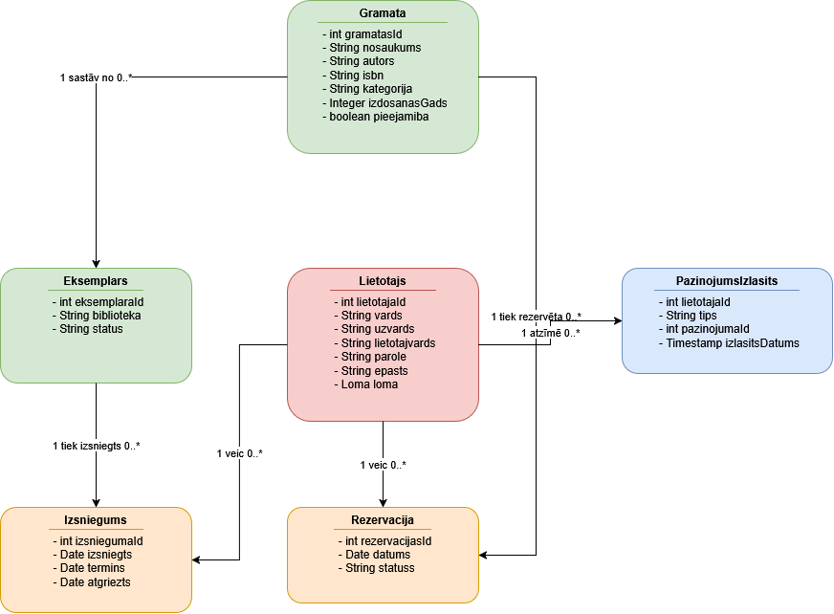
1.1. att. Vienkāršots bibliotēkas sistēmas modelis
Attiecības un objekti, kas netiek realizēti kā atsevišķas entītijas:
- Loma – ir Lietotajs atribūts (lietotajs.loma), kas ir Loma enumerācija ar vērtībām ADMIN, LIBRARIAN, READER, AUTHOR.
- Administrators, Bibliotekārs, Lasītājs, Autors – nav atsevišķas klases, tos nosaka lietotajs.loma vērtība.
- Bibliotēka – ir Eksemplars atribūts (eksemplars.biblioteka).
- Paziņojums – nav atsevišķa objekta; paziņojumu teksti tiek ģenerēti no izsniegums un rezervacija datiem. Datu bāzē ir tikai palīgtabula pazinojums_izlasits, kas glabā lietotāja atzīmes “izlasīts”.
- Atsauksme – nav iekļauta sistēmas funkcionalitātē.
- Sesija – nav atsevišķa objekta; pēc autentifikācijas tiek saglabāts tikai currentUser objekts LibInfoSaskarne klasē.

Šāda pieeja ļauj saglabāt datu modeli vienkāršu, pārskatāmu un viegli uzturamu, vienlaikus nodrošinot visu pasūtītāja definēto funkcionalitāti.

1.1.1. Priekšmetiskās jomas informācijas modelis

1.1.1.1. Sistēmas apkārtnes shēma
Sistēmas apkārtnes shēma (skat. 1.2. att.) attēlo bibliotēkas informācijas sistēmas “LibInfo” mijiedarbību ar ārējām vienībām un ārējām sistēmām. Shēmas mērķis ir parādīt sistēmas robežu, galvenos sistēmas lietotājus, ārējo pakalpojumu un Galvenās informācijas plūsmas starp tiem. Sistēma “LibInfo” šajā līmenī tiek attēlotā ka vienots veselums, taču iekšēja uzbūve būs 2.1. sadaļā.
Vienības:
- Lasītājs – bibliotēkas klients, kas meklē grāmatas, apskata to pieejamību, veido rezervācijas, saņem paziņojumus.
- Autors – sistēmas lietotājs, kas apskata ar savu vārdu saistītās grāmatas.
- Bibliotekārs – bibliotēkas darbinieks, kurš izmanto sistēmu grāmatu un eksemplāru pārvaldībai, rezervāciju apstrādei, grāmatu izsniegšanas un atgriešanas reģistrēšanai, kā arī grāmatu datu iegūšanai pēc ISBN. Bibliotekārs sistēmai nosūta grāmatu, eksemplāru, izsniegumu un rezervāciju datus un saņem apstrādes rezultātus, pieejamības informāciju un sistēmas paziņojumus.
- Administrators pārvalda lietotājus un to lomas. Sistēmas žurnāla apskate un datu bāzes dublēšana nav realizēta.
- Google Books API – ārēja sistēma, kas nodrošina grāmatu bibliogrāfiskās informācijas iegūšanu pēc ISBN.
Galvenās datu plūsmas:
- Lasītājs → LibInfo – pieteikšanas, meklēšānas un rezervācijas dati.
- LibInfo → Lasītājs – grāmatu saraksts, grāmatas pieejamība, rezervācijas statuss, paziņojumi.
- Autors → LibInfo – autentifikācijas dati un pieprasījums.
- LibInfo → Autors – informācija par autora grāmatām.
- Bibliotekārs → LibInfo – grāmatu, eksemplāru, izsniegumu, rezervāciju dati.
- LibInfo → Bibliotekārs – apstrādes rezultāti, pieejamība, paziņojumi.
- Administrators → LibInfo – lietotāju dati un lomu maiņas pieprasījumi.
- LibInfo → Administrators – lietotāju saraksts un darbību rezultāti.
- LibInfo → Google Books API – ISBN pieprasījums.
- Google Books API → LibInfo – JSON formata grāmatas dati..
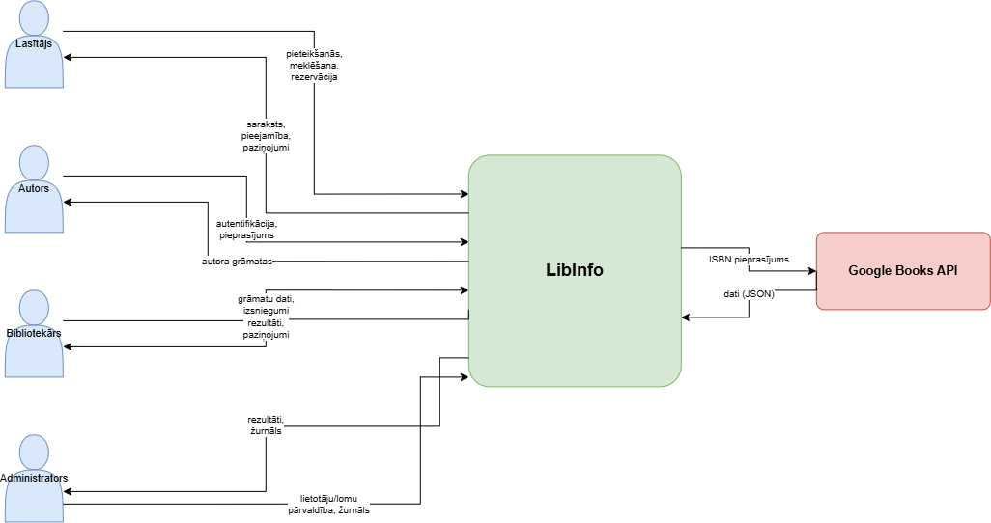
1.2. att. Sistēmas "LibInfo" apkārtnes shēma

1.1.1.2. Viedokļu analīze

1.1.1.2.1. Pirmais etaps
Viedokļu analīze tika veikta, izmantojot Google Forms aptauju, kas tika izsūtīta potenciālajiem sistēmas lietotājiem – bibliotekāriem, lasītājiem un citiem interesentiem. Aptaujā tika uzdoti gan atvērtie, gan slēgtie jautājumi par sistēmas nepieciešamību, galvenajām funkcijām un vēlamajām īpašībām, piemēram, "Kādas funkcijas jums šķiet vissvarīgākās bibliotēkas sistēmā?", "Kādas problēmas pašlaik sagādā grāmatu uzskaite?" un "Kādas īpašības jums ir svarīgas sistēmas lietošanā?". Kopumā tika saņemtas vairākas atbildes, kuras pēc tam tika manuāli klasificētas.
Pirmajā etapā caur Google Forms savāktie un manuāli klasificētie viedokļi tika attēloti ar burbuļdiagrammas palīdzību (skat. 1.3. att.). Tā faktiski ir viedokļu kopa, kur katra viedokļa nosaukums ir ierakstīts atsevišķā elipsē. Pēc savākšanas viedokļi tika sākotnēji sadalīti trīs grupās:
- Datu viedokļi – lietotāju, grāmatu un procesu datu struktūra un apstrāde;
- Funkcionālie viedokļi – sistēmas funkcijas (lietotāja piekļuve, grāmatas pārvaldība, katalogs, bibliotēkas aprite);
- Nefunkcionālie viedokļi – sistēmas kvalitātes atribūti (dizains, drošība, lietojamība un darbība).
Papildus tika izdalīta atsevišķa administratora funkciju grupa, kas ietver lietotāju pārvaldību, drošību un sistēmas uzturēšanu.
Šī grupēšana ir tikai pirmais solis ceļā uz detalizētu analīzi, jo tā sniedz vispārīgu priekšstatu par galvenajām viedokļu kategorijām, bet vēl nenosaka konkrētas prasības. Turpinājumā (otrajā etapā) viedokļi tiek sakārtoti hierarhiskā struktūrā, bet trešajā etapā – apkopoti analīzes rezultāti.
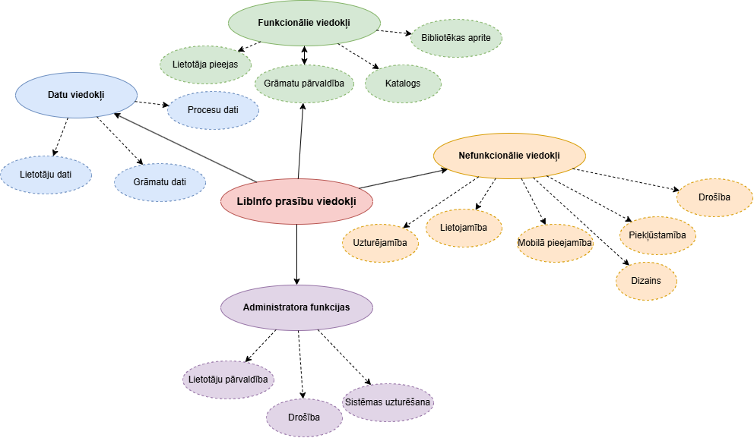
1.3. att. Viedokļu analīzes diagramma

1.1.1.2.2. Otrais etaps
Otrajā etapā tiek veikta viedokļu klasifikācija, kad viedokļi tiek sagrupēti grupās (skat. 1.4. att.). Viedokļi palika sadalīti pēc tā paša principa, taču atsevišķās idejas tika konkretizētas un papildinātas, izdalot šādus apakšpunktus:
- Lietotāju pārvaldība – iespēja reģistrēt, rediģēt un dzēst lietotājus, kā arī piešķirt lomas;
- Piekļūstamība – sistēmas pieejamība dažādām lietotāju grupām un iespēja strādāt ar to dažādās vidēs;
- Lietotāja piekļuve – autentifikācija, autorizācija un piekļuves tiesības atbilstoši lomai;
- Lietotāju dati – personas un konta dati, kā arī pieteiktā lietotāja konteksts;
- Grāmatu dati – grāmatu bibliogrāfiskās informācijas, eksemplāru un pieejamības uzskaite.
Šī klasifikācija ļauj precīzāk noteikt, kuras prasības ir būtiskas katrai lietotāju grupai, un kalpo par pamatu trešajam etapam, kurā tiek apkopoti viedokļu analīzes rezultāti un formulētas konkrētas sistēmas prasības.
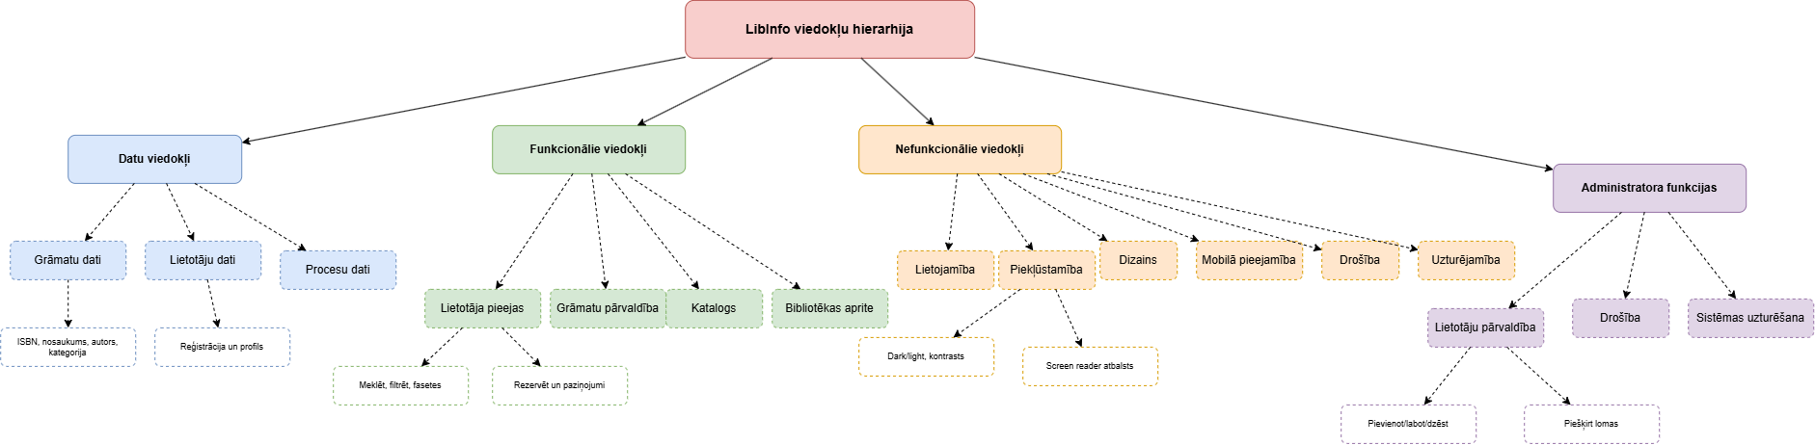
1.4. att. Viedokļu hierarhiskā struktūra

1.1.1.2.3. Trešais etaps
Trešais etaps viedokļu analīzē ir viedokļu analīzes rezultāti, kad viedokļi tiek izanalizēti (skat. 1.5. att.). Vairāki viedokļi tika sadalīti un sagrupēti pēc lietotāja tipa principa un “optimizēti”, izmetot nerealizējamās un mazāk svarīgās prasības produktam. Rezultātā tika noteiktas konkrētas prasības katrai lietotāju grupai – lasītājiem, autoriem, bibliotekāriem un administratoriem –, ņemot vērā viņu ikdienas vajadzības un sistēmas iespējas. Piemēram, lasītājiem tika prioritizēta ērta grāmatu meklēšana un rezervāciju veikšana, savukārt bibliotekāriem – grāmatu un eksemplāru pārvaldība, kā arī izsniegšanas un atgriešanas procesu atbalsts. Šie rezultāti kalpoja par pamatu sistēmas funkcionālo prasību formulēšanai un turpmākajai modelēšanai.
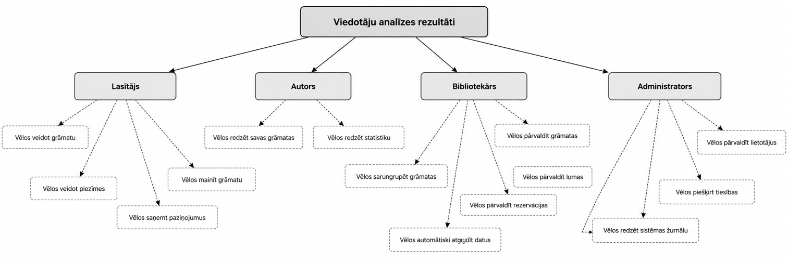
1.5. att. Viedokļu analīzes rezultāti

1.1.2. Lietošanas gadījumu diagramma
Attēlā (skat. 1.6. att.) ir parādīta bibliotēkas sistēmas “LibInfo” lietošanas gadījumu diagramma. Tā atspoguļo sistēmas galveno lietotāju – Lasītāja, Autora, Bibliotekāra un Administratora – mijiedarbību ar sistēmu, kā arī ārējās sistēmas Google Books API izmantošanu.
Aktieri:
- Lasītājs – sistēmas lietotājs ar lomu READER, kurš var reģistrēties un pieteikties sistēmā, meklēt un filtrēt grāmatas, skatīt to pieejamību, veidot un atcelt savas rezervācijas, kā arī apskatīt paziņojumus un termiņu informāciju.
- Autors – sistēmas lietotājs ar lomu AUTHOR, kurš var reģistrēties un pieteikties sistēmā, kā arī apskatīt ar savu autora vārdu saistītās grāmatas (GramataDAO.searchBooks automātiski filtrē pēc vards + uzvards atbilstības laukā gramata.autors).
- Bibliotekārs – sistēmas lietotājs ar lomu LIBRARIAN, kurš pārvalda grāmatas un eksemplārus, importē grāmatu datus pēc ISBN, pārvalda rezervācijas, reģistrē grāmatu izsniegšanu un atgriešanu, apskata paziņojumus. Bibliotekārs var pievienot/rediģēt tikai READER lomas lietotājus.
- Administrators – sistēmas lietotājs ar lomu ADMIN, kurš papildus bibliotekāra tiesībām var mainīt lietotāju lomas un dzēst lietotājus. Administratoram jāsaglabā vismaz viens administrators sistēmā; savu lomu mainīt nevar.
- Google Books API – ārēja sistēma, kuru izmanto grāmatas datu automātiskai iegūšanai pēc ISBN (GramataDAO.fetchBookMetadataByIsbn).
Lietošanas gadījumi un asociācijas:
Lasītājs ir saistīts ar:
- Lietotāju reģistrācija (ID1) – izveido jaunu lietotāja kontu ar lomu READER.
- Autentifikācija (ID2) – pieteikšanās sistēmā ar BCrypt paroles pārbaudi.
- Meklēšana, filtrēšana (ID6) – grāmatu meklēšana pēc nosaukuma, autora, ISBN; filtrēšana pēc pieejamības un kategorijas.
- Pieejamības noteikšana (ID7) – pieejamības un eksemplāru skaita apskate.
- Rezervāciju pārvaldība (ID8) – savas rezervācijas izveide un atcelšana.
- Paziņojumi un termiņu kontrole (ID10) – savu paziņojumu apskate un atzīmēšana.
Autors ir saistīts ar:
- Lietotāju reģistrācija (ID1) – ar lomu READER pēc reģistrācijas; lomu uz AUTHOR piešķir administrators.
- Autentifikācija (ID2).
- Skatīt savas grāmatas – GramataDAO.searchBooks filtrē tikai autora grāmatas.
Bibliotekārs ir saistīts ar:
- Autentifikācija (ID2).
- Grāmatu pārvaldība (ID4) – grāmatu pievienošana, apskate, rediģēšana, dzēšana; sākotnējā eksemplāra izveide.
- Grāmatu datu imports pēc ISBN (ID5).
- Rezervāciju pārvaldība (ID8) – aktīvo rezervāciju apskate un izpilde.
- Izsniegšana un atgriešana (ID9).
- Paziņojumi un termiņu kontrole (ID10).
- Lietotāju pārvaldība (ID3) – ierobežoti: var pievienot/rediģēt tikai READER lomas lietotājus.
Administrators ir saistīts ar:
- Autentifikācija (ID2).
- Lomu un piekļuves tiesību pārvaldība (ID3) – pilnas tiesības mainīt lomas un dzēst lietotājus.
- Grāmatu pārvaldība (ID4), ISBN imports (ID5), Rezervācijas (ID8), Izsniegšana/atgriešana (ID9), Paziņojumi (ID10).
Include attiecības (<<include>>):
- Meklēšana, filtrēšana (ID6) ietver Pieejamības noteikšanu (ID7), jo meklēšanas rezultātos tiek parādīta grāmatas pieejamība.
- Rezervāciju pārvaldība (ID8) izmanto grāmatas datus; atsevišķa pieejamības pārbaude pirms rezervācijas netiek veikta (pieejamība tiek ņemta vērā tikai izsniegšanas brīdī, kad IzsniegumsDAO.issueBook pārbauda rezervāciju rindu).
Extend attiecība (<<extend>>):
- Grāmatu datu imports pēc ISBN (ID5) paplašina Grāmatu pārvaldību (ID4) – grāmatas pievienošanas laikā bibliotekārs var izvēlēties automātiski aizpildīt datus.
Lietošanas gadījumi, kas nav iekļauti: sistēmas žurnāla apskate, datu bāzes dublēšana, fasetēšana, tiesību granularitāte - tie nav realizēti LibInfoSaskarne un DAO klasēs.
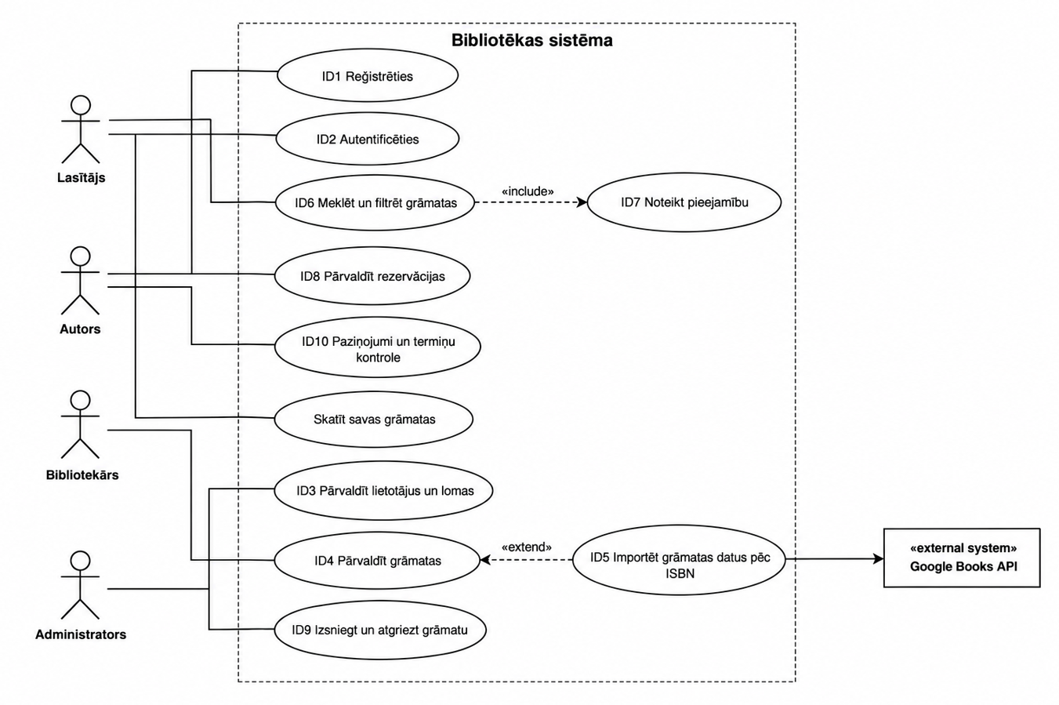
1.6. att. LibInfo lietošanas gadījumu diagramma

1.1.3. Datu modelēšana
Datu modelēšanai tiek izmantots ER (Entity-Relationship) modelis. Datu bāzē ir sešas tabulas:
- 1. lietotajs – sistēmas lietotāji (visas lomas).
- 2. gramata – grāmatu bibliogrāfiskie dati.
- 3. eksemplars – fiziskie grāmatu eksemplāri.
- 4. izsniegums – grāmatu izsniegšanas ieraksti.
- 5. rezervacija – lietotāju veiktās rezervācijas.
- 6. pazinojums_izlasits – palīgtabula lietotāja atzīmēm par paziņojumu izlasīšanu.

Datu bāzē ir definētas primārās un ārējās atslēgas, kas nodrošina datu savstarpējo sasaisti un integritāti. Papildus ir izveidoti trigeri gramata.pieejamiba sinhronizācijai ar eksemplars.status.
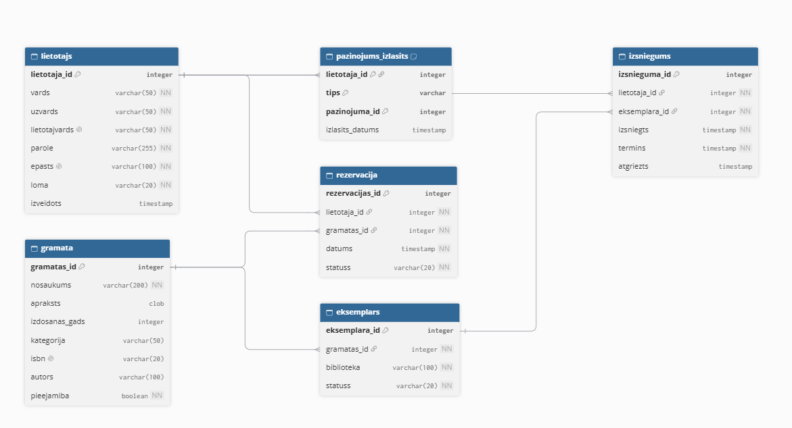
1.7. att. Bibliotēkas sistēmas ER modelis

1.1.3.2. Datu vārdnīca

1.1.3.2.1. Tabula: lietotajs
Tabula | Lauks | Datu tips | PK/FK | Obligāts | Apraksts
lietotajs | lietotaja_id | INTEGER | PK | Jā | Unikāls lietotāja identifikators
lietotajs | vards | VARCHAR(50) | – | Jā | Lietotāja vārds
lietotajs | uzvards | VARCHAR(50) | – | Jā | Lietotāja uzvārds
lietotajs | lietotajvards | VARCHAR(50) | – | Jā | Pieteikšanās vārds (unikāls)
lietotajs | parole | VARCHAR(255) | – | Jā | BCrypt jaucējvērtība
lietotajs | epasts | VARCHAR(100) | – | Jā | E-pasts (unikāls)
lietotajs | loma | VARCHAR(20) | – | Jā | ADMIN / LIBRARIAN / READER / AUTHOR
lietotajs | izveidots | TIMESTAMP | – | Nē | Konta izveides datums

1.1.3.2.2. Tabula: gramata
Tabula | Lauks | Datu tips | PK/FK | Obligāts | Apraksts
gramata | gramatas_id | INTEGER | PK | Jā | Grāmatas identifikators
gramata | nosaukums | VARCHAR(200) | – | Jā | Grāmatas nosaukums
gramata | apraksts | CLOB | – | Nē | Grāmatas apraksts
gramata | izdosanas_gads | INTEGER | – | Nē | Izdošanas gads (1800–2100)
gramata | kategorija | VARCHAR(50) | – | Nē | Kategorija
gramata | isbn | VARCHAR(20) | – | Nē | ISBN (unikāls)
gramata | autors | VARCHAR(100) | – | Nē | Grāmatas autors
gramata | pieejamiba | BOOLEAN | – | Jā | Vai grāmata ir pieejama

1.1.3.2.3. Tabula: eksemplars
Tabula | Lauks | Datu tips | PK/FK | Obligāts | Apraksts
eksemplars | eksemplara_id | INTEGER | PK | Jā | Eksemplāra identifikators
eksemplars | gramatas_id | INTEGER | FK → gramata.gramatas_id | Jā | Piederīgā grāmata
eksemplars | biblioteka | VARCHAR(100) | - | Jā | Bibliotēka, kurā atrodas
eksemplars | status | VARCHAR(20) | - | Jā | pieejams / izsniegts / rezervēts

1.1.3.2.4. Tabula: izsniegums
Tabula | Lauks | Datu tips | PK/FK | Obligāts | Apraksts
izsniegums | izsnieguma_id | INTEGER | PK | Jā | Unikāls izsnieguma identifikators
izsniegums | lietotaja_id | INTEGER | FK → lietotajs.lietotaja_id | Jā | Lietotājs, kuram izsniegts
izsniegums | eksemplara_id | INTEGER | FK → eksemplars.eksemplara_id | Jā | Izsniegtais eksemplārs
izsniegums | izsniegts | TIMESTAMP | - | Jā | Izsniegšanas datums
izsniegums | termins | TIMESTAMP | - | Jā | Atgriešanas termiņš
izsniegums | atgriezts | TIMESTAMP | - | Nē | Faktiskais atgriešanas datums (NULL, ja nav atgriezts)

1.1.3.2.5. Tabula: rezervacija
Tabula | Lauks | Datu tips | PK/FK | Obligāts | Apraksts
rezervacija | rezervacijas_id | INTEGER | PK | Jā | Unikāls rezervācijas identifikators
rezervacija | lietotaja_id | INTEGER | FK → lietotajs.lietotaja_id | Jā | Rezervējušais lietotājs
rezervacija | gramatas_id | INTEGER | FK → gramata.gramatas_id | Jā | Rezervētā grāmata
rezervacija | datums | TIMESTAMP | - | Jā | Rezervācijas izveides datums
rezervacija | statuss | VARCHAR(20) | - | Jā | aktīva / izpildīta / atcelta

1.1.3.2.6. Tabula pazinojums_izlasits
Lauks | Datu tips | Atslēga | Obligāts
lietotaja_id | INTEGER | PK, FK → lietotajs | Jā
tips | VARCHAR(20) | PK | Jā
pazinojuma_id | INTEGER | PK | Jā
izlasits_datums | TIMESTAMP | — | Jā
Piezīme: pazinojums_izlasits neveido tiešu FK uz izsniegums vai rezervacija, jo pazinojuma_id ir polimorfisks - atkarībā no tips vērtības tas norāda uz vienu no divām tabulām. To kontrolē lietojumprogrammas loģika un CHECK (tips IN ('loan','reservation')).

1.1.3.2.7. Darbību un metožu atbilstība
Darbības vārds | Objekts | Use Case | Faktiskā metode
reģistrēt | lietotājs | ID1 | LietotajsDAO.registerUser(...)
autentificēt | lietotājs | ID2 | LietotajsDAO.authenticate(...)
mainīt lomu | lietotājs | ID3 | LietotajsDAO.saveManagedUser(...), changeUserRole(...)
pievienot/rediģēt | grāmata | ID4 | GramataDAO.saveBook(...)
dzēst | grāmata | ID4 | GramataDAO.deleteBook(...)
importēt | grāmata | ID5 | GramataDAO.fetchBookMetadataByIsbn(...)
meklēt | grāmata | ID6 | GramataDAO.searchBooks(...)
filtrēt | grāmata | ID6 | GramataDAO.search(text, filter)
rezervēt | rezervācija | ID8 | RezervacijaDAO.createReservation(...)
atcelt | rezervācija | ID8 | RezervacijaDAO.cancelReservation(...)
izpildīt | rezervācija | ID8 | RezervacijaDAO.completeReservation(...)
izsniegt | izsniegums | ID9 | IzsniegumsDAO.issueBook(...)
atgriezt | izsniegums | ID9 | IzsniegumsDAO.returnLoan(...)
atzīmēt kā izlasītu | paziņojums | ID10 | LietotajsDAO.markNotificationRead(...)

1.2. Sistēmas evolūcija
Sākotnēji, balstoties uz projekta uzdevumā piedāvāto tēmu “Bibliotēkas informācijas sistēma”, tika plānots izstrādāt vienkāršu Java Swing lietotni ar Apache Derby datu bāzi, kas nodrošina tikai pamata funkcijas: grāmatu pievienošanu, lasītāju reģistrāciju, grāmatu izsniegšanu un nodošanu, meklēšanu pēc nosaukuma vai autora un kavēto grāmatu sarakstu.
Prasību analīzes laikā tika identificēta nepieciešamība pēc vairākām lietotāju lomām – ne tikai lasītājs un bibliotekārs, bet arī autors un administrators. Tā rezultātā tika pievienota lomu pārvaldība, autentifikācija un autorizācija ar BCrypt paroles jaucēšanu un lomu pārbaudēm DAO līmenī (requireStaff, requireAdmin, requireReader).
Grāmatu meklēšana un filtrēšana tika paplašināta: papildus meklēšanai pēc nosaukuma un autora tika pievienota meklēšana pēc ISBN, kā arī filtrēšana pēc pieejamības un kategorijas. Fasetētā meklēšana un gada filtrs netika realizēti – tie palika kā nākotnes uzlabojumi.
Nozīmīgs papildinājums bija ārējo servisu integrācija – automātiskā datu aizpilde no Google Books API pēc ISBN, kas tiek realizēta GramataDAO.fetchBookMetadataByIsbn(...) metodē, izmantojot Java HttpClient. JSON parsēšanai tiek izmantota PasswordUtil.jsonValue() palīgmetode (bez atsevišķas JSON bibliotēkas).
Administratora loma tika paplašināta ar iespēju pārvaldīt lietotājus un mainīt lomas. Sistēmas žurnāls un datu bāzes dublēšana netika realizēti – tie tika atzīti par mazāk prioritāriem projekta ietvaros. Arī sesiju pārvaldība ar sesijas ID un noilgumu netika realizēta – pēc autentifikācijas tiek saglabāts tikai currentUser objekts. Paziņojumu funkcija tika realizēta kā atvasināta no izsniegumu un rezervāciju datiem, ar atsevišķu palīgtabulu pazinojums_izlasits lietotāja atzīmēm.
Runājot par tehnoloģijām, sākotnēji tika plānots izmantot Java Swing un Apache Derby atbilstoši projekta uzdevuma prasībām. Šis lēmums tika saglabāts visā izstrādes laikā. Tīmekļa tehnoloģijas netika izmantotas, jo projekta ietvaros bija svarīgi demonstrēt prasmes tieši Java darbvirsmas lietotņu izstrādē ar Swing saskarni un JDBC savienojumiem ar relāciju datu bāzi.
Dažas sākotnēji iecerētās funkcijas tika atliktas vai vienkāršotas:
- Sistēmas žurnāls – nav realizēts.
- Datu bāzes dublēšana – nav realizēta.
- Sesiju pārvaldība ar ID un noilgumu – nav realizēta; ir tikai currentUser.
- Fasetētā meklēšana – nav realizēta.
- Atsevišķa GoogleBooksService klase – nav izveidota; integrācija ir GramataDAO iekšienē.
- AccessibleContext atbalsts – nav pilnībā realizēts.
- Sociālās funkcijas (draugu pievienošana, sekošana, ieteikumi) – nav iekļautas.
Kopumā sistēmas evolūcija virzījās no vienkāršas uzskaites sistēmas uz daudzfunkcionālu bibliotēkas menedžmenta sistēmu “LibInfo”, kas atbilst gan sākotnējām prasībām, gan paplašinātajām lietotāju vajadzībām, vienlaikus saaglabājot atbilstību projekta uzdevuma prasībām par Java Swing un Apache Derby izmantošanu.

1.3. Sistēmas funkcionālās prasības
1. Funkcija “Lietotāju reģistrācija”
ID: ID1
Ievads: Nodrošina jauna lietotāja konta izveidi sistēmā.
Ievade:
1) Vārds
2) Uzvārds
3) Lietotājvārds
4) Parole
5) Paroles apstiprinājums
Apstrāde:
1) Ievadīto datu validācija.
2) Pārbaude, vai parole atbilst apstiprinājumam.
3) Pārbaude, vai lietotājvārds jau neeksistē datu bāzē.
4) Jauna lietotāja ieraksta izveide datu bāzē.

2. Funkcija “Autentifikācija”
ID: ID2
Ievads: Nodrošina drošu pieteikšanos sistēmā un sesijas uzturēšanu.
Ievade:
1) Lietotājvārds
2) Parole
Apstrāde:
1) Lietotājvārda un paroles pārbaude datu bāzē.
2) Sesijas izveide un sesijas identifikatora piešķiršana.
3) Sesijas izbeigšana pēc lietotāja iziešanas vai noilguma.

3. Funkcija “Lomu un piekļuves tiesību pārvaldība”
ID: ID3
Ievads: Ļauj administratoram piešķirt, mainīt un atņemt lietotāju lomas un tiesības.
Ievade:
1) Lietotājs
2) Loma
3) Tiesības
Apstrāde:
1) Administratora autorizācija.
2) Izvēlētā lietotāja lomas piešķiršana.
3) Esošās lomas maiņa.
4) Lomas vai tiesību atņemšana.
5) Izmaiņu saglabāšana datu bāzē.

4. Funkcija “Grāmatu un eksemplāru pārvaldība”
ID: ID4
Ievads: Nodrošina grāmatu un to eksemplāru pievienošanu, apskati, rediģēšanu un dzēšanu[1] .
Ievade:
1) Nosaukums
2) Autors
3) Apraksts
4) Izdošanas gads
5) Kategorija
6) ISBN
7) Pieejamība
8) Eksemplāra statuss
Apstrāde:
1) Ievadīto datu validācija.
2) Grāmatas ieraksta izveide, atjaunināšana vai dzēšana.
3) Eksemplāru piesaiste grāmatai un bibliotēkai.
4) Datu saglabāšana datu bāzē.

5. Funkcija “Grāmatu datu imports pēc ISBN”
ID: ID5
Ievads: Automātiski aizpilda grāmatas datus, izmantojot ārēju API pēc ISBN.
Ievade:
1) ISBN
Apstrāde:
1) Pieprasījuma nosūtīšana uz ārējo API.
2) Atbildes saņemšana un parsēšana.
3) Grāmatas lauku automātiska aizpilde.
4) Kļūdas apstrāde, ja API nav pieejams.

6. Funkcija “Meklēšana, filtrēšana un fasetēšana”
ID: ID6
Ievads: Ļauj meklēt grāmatas pēc dažādiem kritērijiem, filtrēt un precizēt rezultātus ar fasetēm.
Ievade:
1) Meklēšanas vaicājums
2) Meklēšanas kritērijs: nosaukums, autors, ISBN, tags
3) Filtri: kategorija, autors, gads, pieejamība
4) Izvēlētā fasete
Apstrāde:
1) Meklēšanas vaicājuma apstrāde.
2) Datu bāzes vaicājuma izpilde.
3) Filtru piemērošana rezultātiem.
4) Fasešu ģenerēšana un rezultātu sašaurināšana.
5) Atbilstošo grāmatu atrašana.

7. Funkcija “Pieejamības un noteikšana”
ID: ID7
Ievads: Parāda, vai grāmata ir pieejama
Ievade:
1) Grāmatas ID
Apstrāde:
1) Pieejamības statusa pārbaude.
2) Pieejamo eksemplāru skaita noteikšana.

8. Funkcija “Rezervāciju pārvaldība”
ID: ID8
Ievads: Ļauj lietotājam rezervēt grāmatu, ja tā nav pieejama.
Ievade:
1) Lietotāja ID
2) Grāmatas ID
Apstrāde:
1) Grāmatas pieejamības pārbaude.
2) Rezervācijas izveide, ja grāmata nav pieejama.
3) Rezervācijas rindas noteikšana.
4) Rezervācijas saglabāšana datu bāzē.

9. Funkcija “Izsniegšana un atgriešana”
ID: ID9
Ievads: Ļauj bibliotekāram reģistrēt grāmatas izsniegšanu un atgriešanu.
Ievade:
1) Lietotāja ID
2) Grāmatas ID
3) Darbība: izsniegt vai atgriezt
Apstrāde:
1) Lietotāja un grāmatas pārbaude.
2) Izsniegšanas gadījumā termiņa noteikšana un ieraksta izveide.
3) Atgriešanas gadījumā ieraksta aizvēršana.
4) Pieejamības statusa atjaunināšana.
5) Datu saglabāšana datu bāzē.

10. Funkcija “Paziņojumi un termiņu kontrole”
ID: ID10
Ievads: Informē lietotāju par rezervācijas termiņu, atgriešanas datumu un kavējumiem.
Ievade:
1) Lietotāja ID
2) Paziņojuma veids
3) Termiņa datums
Apstrāde:
1) Notikumu pārbaude: rezervācijas termiņš, atgriešanas datums, kavējums.
2) Paziņojuma teksta ģenerēšana.
3) Paziņojuma saglabāšana un attēlošana NotificationFrame logā.

1.4. Sistēmas nefunkcionālās prasības
- Prasības produktam
  - Lietojamība. Saskarnei jābūt vienkāršai, intuitīvai un pārskatāmai; informācija jāsadala skaidrās sadaļās.
  - Piekļūstamība. Jānodrošina kontrasts, tastatūras navigācija un saprotami elementi. AccessibleContext API atbalsts (AccessibleName, AccessibleDescription) nav pilnībā realizēts un tiek uzskatīts par nākotnes uzlabojumu.
  - Dizains. Dizainam jābūt mūsdienīgam, ne pārāk spilgtam, ar lielām un viegli pamanāmām pogām.
  - Mērogojamība. Sistēmai jāatbalsta liels grāmatu un eksemplāru skaits (piem., līdz 1000) un daudz lietotāju, kaut arī tā strādā lokāli.
  - Drošība. Paroles glabā BCrypt jaucējvērtībā ar automātiski ģenerētu sāli. Paroles netiek glabātas atklātā tekstā. Autentifikācijas laikā ievadītā parole tiek pārbaudīta ar BCrypt.checkpw. Vecās vienkāršā teksta paroles tiek automātiski migrētas uz BCrypt. Izmanto lomu piekļuves kontroli (requireStaff, requireAdmin, requireReader).
  - Uzticamība. Jānodrošina datu integritāte (ārējās atslēgas, CHECK ierobežojumi, trigeri). Datu dublēšana nav realizēta, taču ir ieviesta centralizēta kļūdu žurnālošana (util.LogUtil), kas automātiski fiksē sistēmas kļūdas un drošības notikumus (piem., neveiksmīgus pieteikumus) failā logs/libinfo.log.
  - Uzturējamība. Kodam jābūt modularizētam (atsevišķi DAO, DatabaseManager, PasswordUtil), dokumentētam un saprotamam; jāizmanto Java klašu sistēma.
  - Lokalizācija. Sistēmai jābūt latviešu valodā; jāparedz iespēja paplašināt citas valodas.
  - Datu integritāte. ISBN, lietotāju un grāmatu datiem jābūt validētiem un savstarpēji saskanīgiem. gramata.pieejamiba tiek sinhronizēta ar eksemplars.status, izmantojot trigerus.
  - Testējamība. DAO klašu atdalīšana ļauj veidot JUnit testus. Ja repozitorijā testi vēl nav iekļauti, tas jānorāda kā nākotnes uzlabojums.
- Ārējās saskarnes prasības
  - Lietotāja saskarne. Produktam jāparedz vienota lietotāja saskarne, kas ir vienkārša, intuitīva un pārskatāma.
  - Piekļūstamība. Jānodrošina kontrasts un tastatūras navigācija. AccessibleContext API atbalsts nav pilnībā realizēts.

2. Lietotnes projektēšana

2.1. Sistēmas struktūras modelis
Sistēma “LibInfo” ir veidota kā daudzslāņu (layered) darbvirsmas lietotne Java valodā. Arhitektūra ir sadalīta piecos loģiskos slāņos, kas nodrošina atbildību nodalīšanu, vieglāku uzturēšanu, testēšanu un iespēju nākotnē aizstāt atsevišķus slāņus, neietekmējot pārējos. Papildus sistēma integrējas ar vienu ārēju sistēmu – Google Books API, kas tiek izmantota grāmatu datu automātiskai aizpildei pēc ISBN.
Sistēmas slāņi:
- Prezentācijas slānis (GUI) – Java Swing ar NetBeans GUI Builder. Galvenā klase LibInfoSaskarne (JFrame) satur visus JDialog logus: LoginDialog, RegisterDialog, BookListDialog, BookEditDialog, UserListFrameDialog, UserEditDialog, LoanDialog, ReturnDialog, ReservationDialog, NotificationDialog. Slānis nodrošina lietotāja ievades saņemšanu, datu attēlošanu, formu un pogu darbību.
- Biznesa loģikas slānis – DAO klašu augstāka līmeņa metodes un utilītklases (PasswordUtil, DatabaseManager). Nodrošina validāciju, autentifikāciju, lomu pārbaudi (requireStaff, requireAdmin, requireReader), termiņu loģiku un transakciju pārvaldību.
- Datu piekļuves slānis (DAO) – LietotajsDAO, GramataDAO, EksemplarsDAO, IzsniegumsDAO, RezervacijaDAO. Nodrošina CRUD operācijas, SQL vaicājumu izpildi un rezultātu pārveidošanu modeļa objektos.
- JDBC slānis – DatabaseManager, PreparedStatement, ResultSet, DriverManager. Nodrošina savienojuma pārvaldību ar datu bāzi, SQL izpildi un transakcijas.
- Datu bāzes slānis – Apache Derby (iegultā DB). Nodrošina persistējošu datu glabāšanu tabulās lietotajs, gramata, eksemplars, izsniegums, rezervacija, pazinojums_izlasits.
Datu plūsma vienam pieprasījumam:
- Lietotājs veic darbību GUI (piem., nospiež “Saglabāt” BookEditDialog logā).
- LibInfoSaskarne savāc ievades datus un izsauc atbilstošo DAO metodi (piem., GramataDAO.saveBook).
- DAO validē datus, pārbauda lietotāja lomu (requireStaff(actor)) un veido SQL vaicājumu.
- DatabaseManager.getConnection() nodrošina savienojumu ar Derby.
- Derby izpilda PreparedStatement un atgriež ResultSet.
- DAO pārveido rezultātu modeļa objektos.
- LibInfoSaskarne to parāda lietotājam.
Ārējās integrācijas plūsma (ISBN imports):
BookEditDialog → GramataDAO.fetchBookMetadataByIsbn(isbn) → HTTP pieprasījums (Java HttpClient) → Google Books API → JSON atbilde → parsēšana ar PasswordUtil.jsonValue() → datu aizpilde formā.
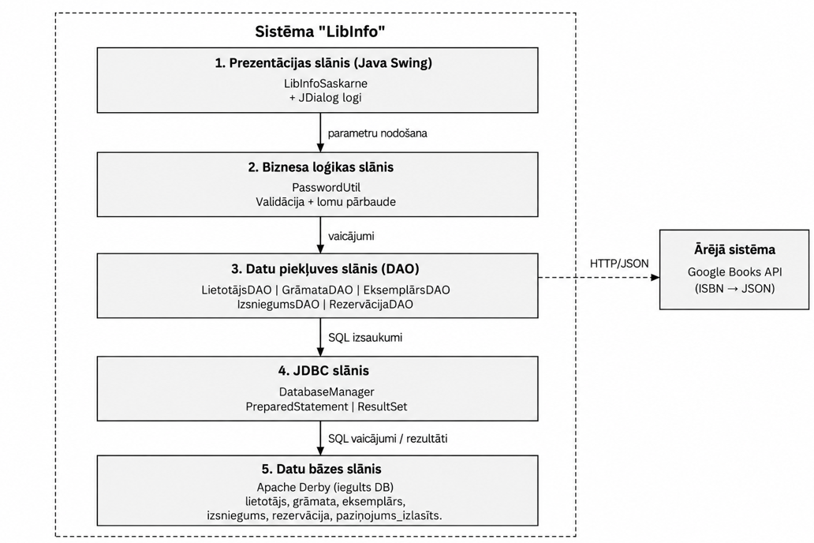
2.1. att. Sistēmas struktūras modelis

2.2. Datu modelis un UML klašu diagramma
Sistēmas klašu diagramma ietver:
- 5 modeļa klases: *Lietotajs, Gramata, Eksemplars, Izsniegums, Rezervacija.
- 1 enumerāciju: Loma ar vērtībām ADMIN, LIBRARIAN, READER, AUTHOR.
- 5 DAO klases: LietotajsDAO, GramataDAO, EksemplarsDAO, IzsniegumsDAO, RezervacijaDAO.
- 1 datu bāzes pārvaldības klasi: DatabaseManager.
- 1 utilītklasi: PasswordUtil (BCrypt + koplietotās drošības pārbaudes + JSON parsēšana).
- 1 GUI klasi: LibInfoSaskarne.

Nav atsevišķas GoogleBooksService klases – integrācija ar Google Books API ir realizēta GramataDAO.fetchBookMetadataByIsbn(...) iekšienē. Nav atsevišķu apakšklašu Administrators, Bibliotekars, Lasitajs, Autors – lietotāja lomu nosaka Loma enumerācija. Nav atsevišķas Biblioteka vai Autors klases – to dati tiek glabāti kā teksta lauki attiecīgajās klasēs.

- Klase Lietotajs:
Modeļa klase, kas satur informāciju par sistēmas lietotāju. Lietotāja loma nosaka piekļuves tiesības.
- Atribūti: lietotajaId : int, vards : String, uzvards : String, lietotajvards : String, parole : String, epasts : String, loma : Loma.
- Metodes: visi getter/setter, toString() : String.

- Klase Gramata:
Satur informāciju par grāmatu. Autors tiek glabāts kā teksta lauks.
- Atribūti: gramatasId : int, nosaukums : String, apraksts : String, izdosanasGads : Integer, isbn : String, kategorija : String, pieejamiba : boolean, autors : String.
- Metodes: visi getter/setter, isPieejama() : boolean.

- Klase Eksemplars:
Apzīmē konkrētu grāmatas fizisko eksemplāru. Bibliotēka tiek glabāta kā teksta lauks.
- Atribūti: eksemplaraId : int, gramata : Gramata, biblioteka : String, status : String (pieejams, izsniegts, rezervēts).
- Metodes: visi getter/setter.

- Klase Izsniegums:
Apraksta grāmatas eksemplāra izsniegšanu lietotājam.
- Atribūti: izsniegumaId : int, lietotajs : Lietotajs, eksemplars : Eksemplars, izsniegts : Date, termins : Date, atgriezts : Date.
- Metodes: visi getter/setter, isKavejies() : boolean, atgriezt() : void.

- Klase Rezervacija:
Apraksta lietotāja veiktu grāmatas rezervāciju.
- Atribūti: rezervacijasId : int, lietotajs : Lietotajs, gramata : Gramata, datums : Date, statuss : String (aktīva, izpildīta, atcelta).
- Metodes: visi getter/setter.

DAO klases:
- LietotajsDAO – authenticate, registerUser, saveManagedUser, deleteUser, changeUserRole, searchUsers, findReaderUsers, findReadNotificationKeys, markNotificationRead, initializeDatabase.
- GramataDAO – search, searchBooks, findBookById, saveBook, deleteBook, fetchBookMetadataByIsbn, findBookCategories, findCategories, filter.
- 3. EksemplarsDAO – findById, findAll, insert, update, findByBook, delete, findAvailableCopies.
- IzsniegumsDAO – issueBook, returnLoan, findLoans, findActive, findOverdue, findNotificationLoans, atgriezt, insert.
- RezervacijaDAO – createReservation, cancelReservation, completeReservation, findReservations, findReservationBooks, findActive, findActiveByBook, findNotificationReservations.

DB un Utilītklases:
- DatabaseManager – getConnection, initialize, testConnection. Nodrošina Derby savienojumu un shēmas izveidi/migrāciju.
- PasswordUtil – hash, verify, isBcryptHash, requireStaff, requireAdmin, requireReader, rpZELkorMwhkkpShF5PvT8YnqRCupnLTNG, jsonValue, unescapeJson.

Attiecības starp klasēm:
Attiecība | Tips | Apraksts
Lietotajs → Izsniegums | Asociācija 1:M | Lietotājam var būt daudz izsniegumu
Lietotajs → Rezervacija | Asociācija 1:M | Lietotājam var būt daudz rezervāciju
Gramata → Eksemplars | Kompozīcija 1:M | Grāmatai var būt vairāki eksemplāri
Gramata → Rezervacija | Asociācija 1:M | Grāmatai var būt daudz rezervāciju
Eksemplars → Izsniegums | Asociācija 1:M | Eksemplāram var būt daudz izsniegumu
Lietotajs → Loma | Asociācija | Katram lietotājam ir viena loma
LietotajsDAO → Lietotajs | Atkarība | DAO apstrādā lietotāja datus
GramataDAO → Gramata | Atkarība | DAO apstrādā grāmatu datus
EksemplarsDAO → Eksemplars | Atkarība | DAO apstrādā eksemplāru datus
IzsniegumsDAO → Izsniegums | Atkarība | DAO apstrādā izsniegumu datus
RezervacijaDAO → Rezervacija | Atkarība | DAO apstrādā rezervāciju datus
LibInfoSaskarne → DAO klases | Atkarība | GUI izsauc DAO metodes
GramataDAO → Google Books API | Atkarība | Atkarība | DAO veic HTTP pieprasījumus

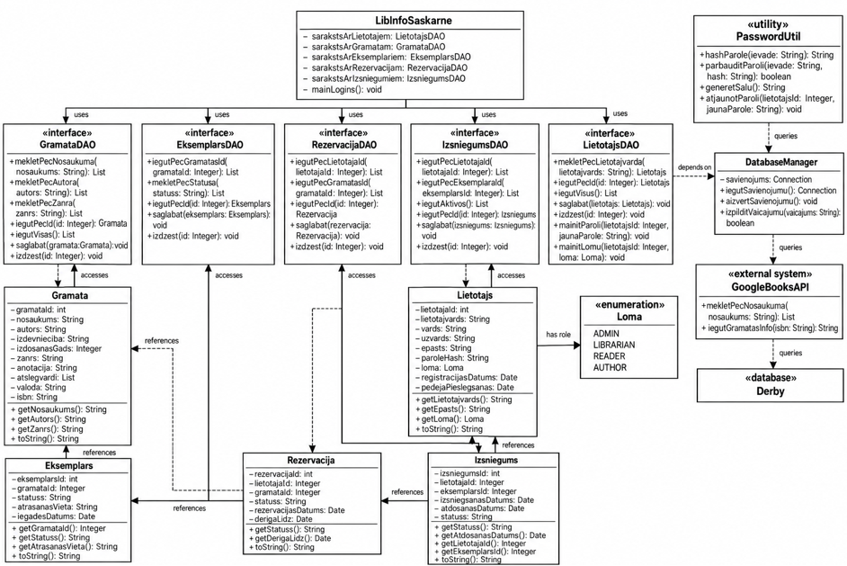2.2. att. LibInfo sistēmas klašu diagramma UML valodā

2.3. Lietotāja saskarnes projektēšana

2.3.1. Paši dialogi, to dizains, apraksts, funkcijas
1. Pieteikšanas dialogs (LoginDialog), 420x320 px, JDialog ekrāna centrā
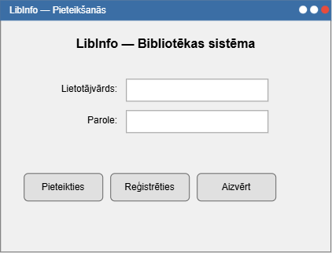
2.3.1. att. Pieteikšanās dialoga dizains
Saskarnes elementi:
- Virsraksts - JLabel
  - Teksts: "LibInfo - Bibliotēkas sistēma"
  - Funkcija: Informatīvs
- Lietotājvārds - JLabel
  - Teksts: "Lietotājvārds:"
  - Funkcija: Apzīmējums
- Ievades lauks - JTextField
  - Teksts: –
  - Funkcija: Lietotājvārda ievade
- Parole - JLabel
  - Teksts: "Parole:"
  - Funkcija: Apzīmējums
- Paroles lauks - JPasswordField
  - Teksts: –
  - Funkcija: Paroles ievade
- Poga - JButton
  - Teksts: "Pieteikties"
  - Funkcija: Autentifikācija
- Poga - JButton
  - Teksts: "Reģistrēties"
  - Funkcija: Atver RegisterDialog
- Poga - JButton
  - Teksts: "Aizvērt"
  - Funkcija: Aizver programmu
Validācija:
- Tukši lauki → "Ievadiet lietotājvārdu un paroli!"
- Nepareizi dati → "Nepareizs lietotājvārds vai parole!"
Navigācija:
- "Pieteikties" → pārbauda DB → atver LibInfoSaskarne
- "Reģistrēties" → atver RegisterDialog
- "Aizvērt" → showConfirmDialog → System.exit(0)

2. Reģistrācijas dialogs (RegisterDialog), 420x420 px, JDialog ekrāna centrā
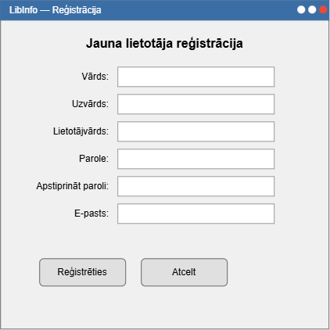
2.3.1. att. Reģistrācijas dialoga dizains
Saskarnes elementi:
- Virsraksts - JLabel
  - Teksts: “Jauna lietotāja reģistrācija”
- Vārds - JLabel + JTextField
  - Teksts: “Vārds:”
- Uzvārds - JLabel + JTextField
  - Teksts: “Uzvārds:”
- Lietotājvārds - JLabel + JTextField
  - Teksts: “Lietotājvārds:”
- Parole - JLabel + JPasswordField
  - Teksts: “Parole:”
- Paroles apstiprinājums - JLabel + JPasswordField
  - Teksts: “Apstiprināt paroli:”
- E-pasts - JLabel + JTextField
  - Teksts: “E-pasts:”
- Poga - JButton
  - Teksts: “Reģistrēties”
- Poga - JButton
  - Teksts: “Atcelt”
Validācija:
- Visi lauki obligāti
- Paroles sakrīt
- Lietotājvārds nav aizņemts
- E-pasts atbilst formātam

3. Galvenais dialogs LibInfoSaskarne – JFrame ar izvēlnēm un lomai atbilstošām darbībām.
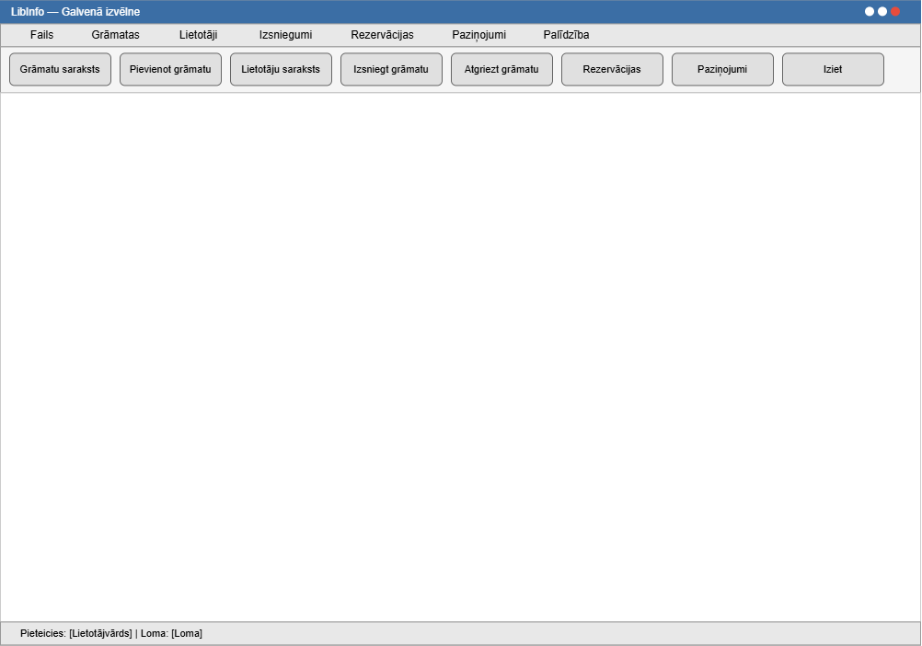
2.3.1. att. Galvenā loga dizains
Izvēlnes:
- Fails: Iziet
- Grāmatas: Saraksts, Pievienot, Meklēt
- Lietotāji: Saraksts, Pievienot
- Izsniegumi: Izsniegt, Atgriezt, Kavētie
- Rezervācijas: Saraksts
- Paziņojumi: Mani paziņojumi
- Palīdzība: Par programmu
Galvenās pogas (JToolBar vai JPanel):
Poga | Funkcija
“Grāmatu saraksts” | Atver BookListDialog
“Pievienot grāmatu” | Atver BookEditDialog
“Lietotāju saraksts” | Atver UserListFrameDialog
“Izsniegt grāmatu” | Atver LoanDialog
“Atgriezt grāmatu” | Atver ReturnDialog
“Rezervācijas” | Atver ReservationDialog
“Paziņojumi” | Atver NotificationDialog
“Iziet” | showConfirmDialog → aizver
Apakšdaļa:
- Statusa josla (JLabel) ar pieteiktā lietotāja vārdu un lomu.
4. Grāmatu saraksta dialogs (BookListDialog), 900x600 px, JDialog ekrāna centrā
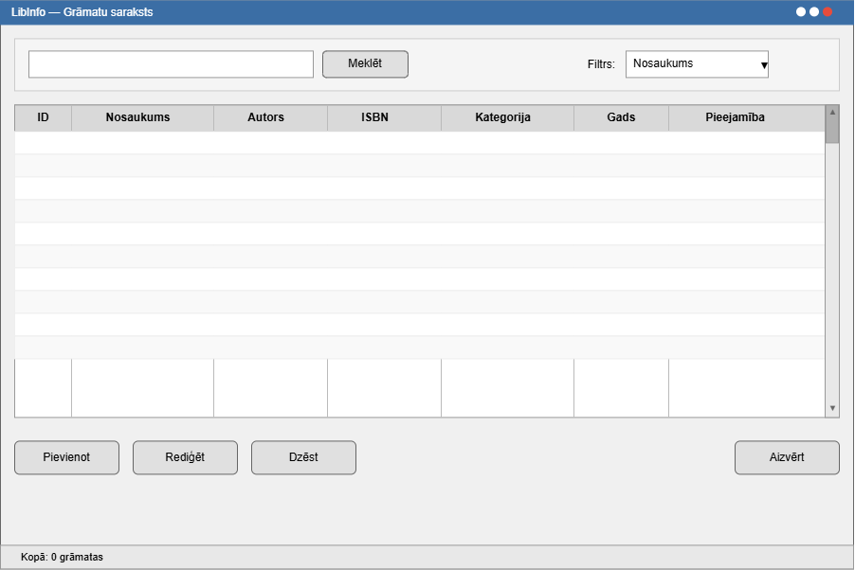
2.3.1. att. Grāmatu saraksta dialoga dizains
Saskarnes elementi:
- Meklēšanas lauks - JTextField
- Meklēšanas poga - JButton
  - Teksts: “Meklēt”
- Filtra izvēlne - JComboBox
  - Vērtības: Nosaukums / Autors / ISBN / Kategorija
- Tabula - JTable
  - Kolonnas: ID, Nosaukums, Autors, ISBN, Kategorija, Gads, Pieejamība
- Poga - JButton
  - Teksts: “Pievienot”
- Poga - JButton
  - Teksts: “Rediģēt”
- Poga - JButton
  - Teksts: “Dzēst”
- Poga - JButton
  - Teksts: “Aizvērt”
Funkcijas:
- Meklēšana pēc izvēlētā kritērija
- Filtru izvēlne
- Tabula ar ritjoslu
- Dubultklikšķis → atver BookEditDialog
5. Grāmatu pievienošanas/rediģēšanas dialogs (BookEditDialog), 500x600 px, JDialog ekrāna centrā
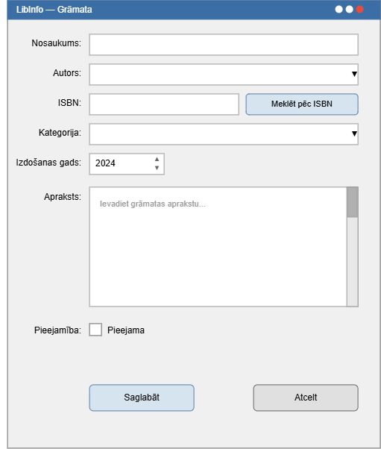
2.3.1. att. Grāmatu pievienošanas un rediģēšanas dialoga dizains
Saskarnes elementi:
- Nosaukums - JLabel + JTextField
- Autors - JLabel + JComboBox
- ISBN - JLabel + JTextField
- Poga - JButton
  - Teksts: “Meklēt pēc ISBN” (Google Books API)
- Kategorija - JLabel + JComboBox
- Izdošanas gads - JLabel + JSpinner
- Apraksts - JLabel + JTextArea (ar JScrollPane)
- Pieejamība - JLabel + JCheckBox
- Poga - JButton
  - Teksts: “Saglabāt”
- Poga - JButton
  - Teksts: “Atcelt”
Funkcijas:
- Jauna grāmata vai rediģēšana
- ISBN API automātiskā aizpilde
- Validācija pirms saglabāšanas
6. Lietotāju saraksta dialogs (UserListFrameDialog), 900x600 px, JDialog ekrāna centrā
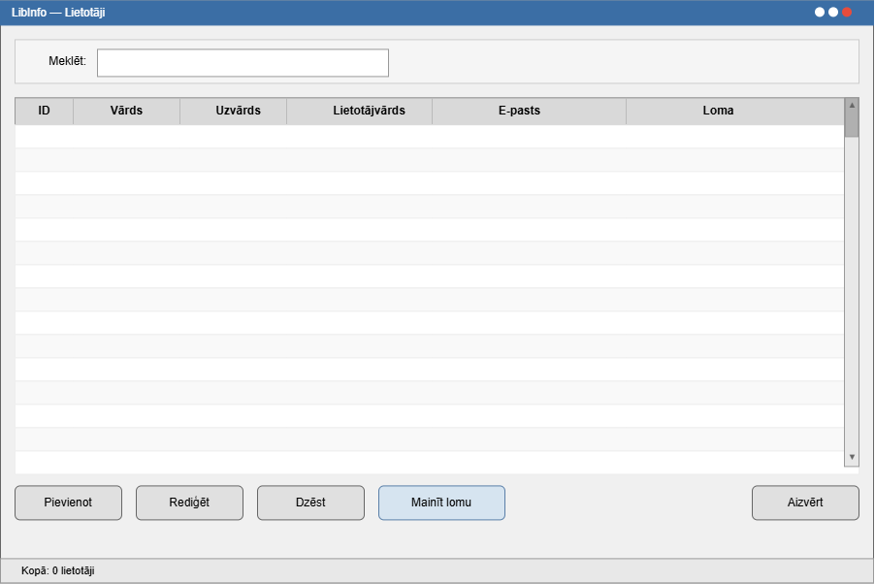
2.3.1. att. Lietotāju saraksta dialoga dizains
Saskarnes elementi:
- Meklēšanas lauks - JTextField
- Tabula - JTable
  - Kolonnas: ID, Vārds, Uzvārds, Lietotājvārds, E-pasts, Loma
- Poga - JButton
  - Teksts: “Pievienot”
- Poga - JButton
  - Teksts: “Rediģēt”
- Poga - JButton
  - Teksts: “Dzēst”
- Poga - JButton
  - Teksts: “Mainīt lomu”
- Poga - JButton
  - Teksts: “Aizvērt”
7. Lietotāju pievienošanas/rediģēšanas dialogs (UserEditDialog), 450x450 px, JDialog ekrāna centrā
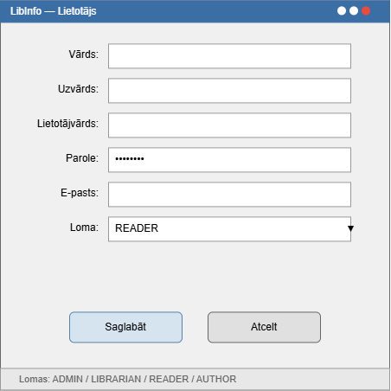
2.3.1. att. Lietotāju pievienošanas un rediģēšanas dialoga dizains
Saskarnes elementi:
- Vārds - JLabel + JTextField
- Uzvārds - JLabel + JTextField
- Lietotājvārds - JLabel + JTextField
- Parole - JLabel + JPasswordField
- E-pasts - JLabel + JTextField
- Loma - JLabel + JComboBox
  - Vērtības: ADMIN / LIBRARIAN / READER / AUTHOR
- Poga - JButton
  - Teksts: “Saglabāt”
- Poga - JButton
  - Teksts: “Atcelt”
8. Izsniegšanas dialogs (LoanDialog), 500x350 px, JDialog ekrāna centrā
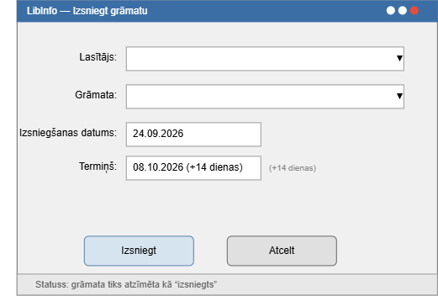
2.3.1. att. Izsniegšanas dialoga dizains
Saskarnes elementi:
- Lasītājs - JLabel + JComboBox
  - Meklēšana pēc vārda/ID
- Grāmata - JLabel + JComboBox
  - Tikai pieejamās grāmatas
- Izsniegšanas datums - JLabel + JFormattedTextField
- Termiņš - JLabel + JFormattedTextField
  - +14 dienas
- Poga - JButton
  - Teksts: “Izsniegt”
- Poga - JButton
  - Teksts: “Atcelt”
Funkcijas:
- Statusa maiņa uz “izsniegts”
- Ieraksta izveide tabulā izsniegums
9. Atgriešanas dialogs (ReturnDialog), 600x400 px, JDialog ekrāna centrā
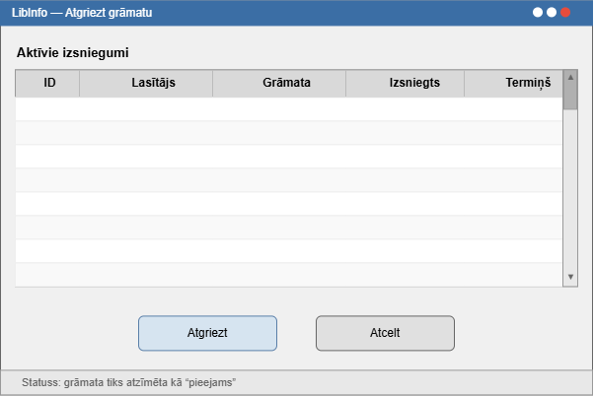
2.3.1. att. Atgriešanas dialoga dizains
Saskarnes elementi:
- Aktīvo izsniegumu tabula - JTable
  - Kolonnas: ID, Lasītājs, Grāmata, Izsniegts, Termiņš
- Poga - JButton
  - Teksts: “Atgriezt”
- Poga - JButton
  - Teksts: “Atcelt”
Funkcijas:
- Statusa maiņa uz “pieejams”
- atgriezts datuma ierakstīšana
10. Rezervāciju dialogs (ReservationDialog), 800x500 px, JDialog ekrāna centrā
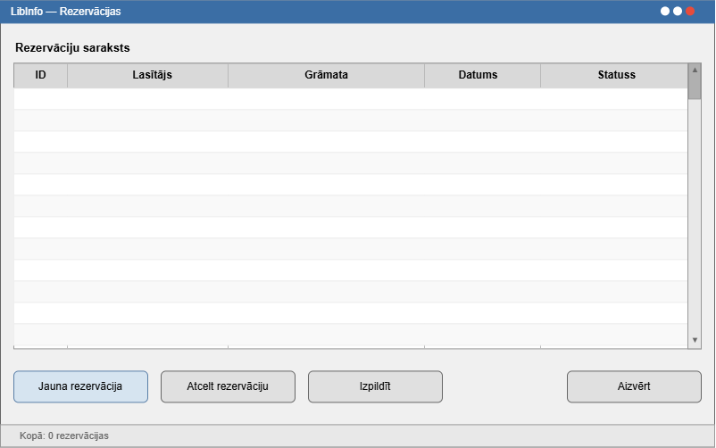
2.3.1. att. Rezervāciju dialoga dizains
Saskarnes elementi:
- Tabula - JTable
  - Kolonnas: ID, Lasītājs, Grāmata, Datums, Statuss
- Poga - JButton
  - Teksts: “Jauna rezervācija”
- Poga - JButton
  - Teksts: “Atcelt rezervāciju”
- Poga - JButton
  - Teksts: “Izpildīt”
- Poga - JButton
  - Teksts: “Aizvērt”
11. Paziņojumu dialogs (NotificationDialog), 700x450 px, JDialog ekrāna centrā
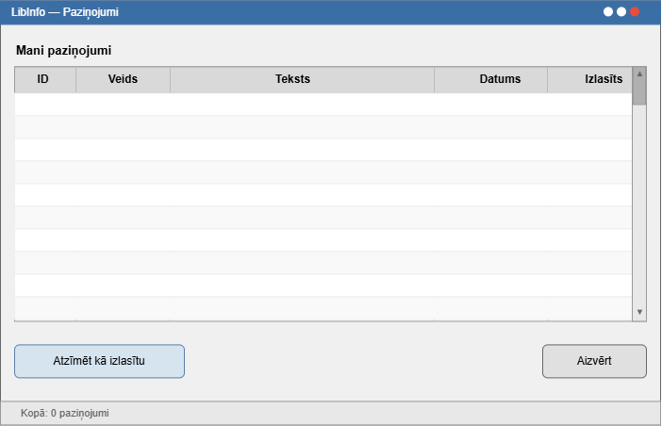
2.3.1. att. Paziņojumu dialoga dizains
Saskarnes elementi:
- Tabula - JTable
  - Kolonnas: ID, Veids, Teksts, Datums, Izlasīts
- Poga - JButton
  - Teksts: “Atzīmēt kā izlasītu”
- Poga - JButton
  - Teksts: “Aizvērt”

2.3.2. Navigācija starp dialogiem
LibInfo navigācijas shēma (skat. 2.14. att.) parāda pārejas starp galveno JFrame un tajā definētajiem dialogiem. Dialogu nosaukumi apzīmē saskarnes elementus, nevis atsevišķas modeļa klases.
Navigācija sākas ar LoginDialog (pieteikšanās logs), no kura lietotājs var pieteikties sistēmā (pāreja uz LibInfoSaskarne), atvērt reģistrācijas logu RegisterDialog vai aizvērt programmu. Pēc veiksmīgas autentifikācijas lietotājs nonāk LibInfoSaskarne (galvenajā dialogā), kas ir centrālais mezgls visām pārējām pārejām.
No galvenā dialoga lietotājs atkarībā no savas lomas var atvērt:
- BookListDialog → BookEditDialog (grāmatu saraksts un rediģēšana)
- UserListFrameDialog → UserEditDialog (lietotāju saraksts un rediģēšana)
- LoanDialog (izsniegšana)
- ReturnDialog (atgriešana)
- ReservationDialog (rezervācijas)
- NotificationDialog (paziņojumi)
Pēc katra apakšdialoga aizvēršanas lietotājs atgriežas LibInfoSaskarne, un visi ievades lauki tiek notīrīti. Šāda struktūra nodrošina vienkāršu un loģisku navigāciju, kur galvenais logs kalpo kā centrālais punkts visām darbībām.
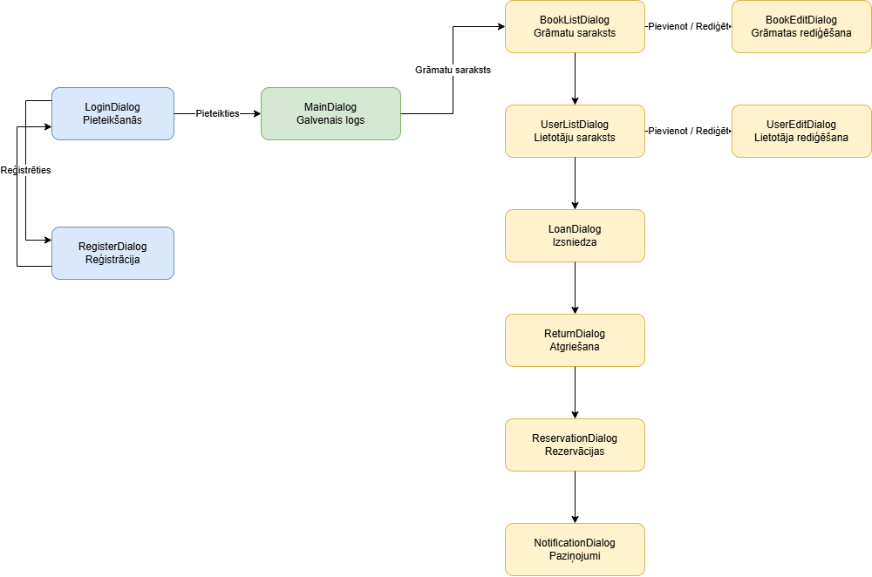
2.3.2. att. Navigācija starp logiem

2.4. Izvēlētās izstrādes tehnoloģijas apraksts

2.4.1. Programmēšanas valoda - Java
Kas ir Java?
Java ir augsta līmeņa, objektorientēta programmēšanas valoda, ko 1995. gadā izstrādāja Sun Microsystems (tagad Oracle). Tā ir platformneatkarīga - vienu reizi uzrakstīts kods darbojas jebkurā operētājsistēmā, kurā ir uzstādīta Java Virtual Machine (JVM).

Kāpēc Java ir piemērota LibInfo projektam?
- Platformneatkarība - lietotne darbosies Windows, Linux un macOS vidē bez papildu izmaiņām.
- Objektorientēta - atbalsta klases, mantošanu, polimorfismu, kas nepieciešams modeļa klasēm (Lietotajs, Gramata, Eksemplars, Izsniegums, Rezervacija).
- Bagātīga standarta bibliotēka - Swing GUI, JDBC datu bāzei, java.time datumu apstrādei, java.util kolekcijām.
- Liela kopiena - daudz dokumentācijas, piemēru un risinājumu.
- Drošība - automātiskā atmiņas pārvaldība, spēcīga tipu sistēma.
- Projekta prasības - PB1_PKR_2_projekta_darbs_2026 nosaka Java kā obligāto valodu.

Ar ko Java atšķiras no citām valodām?
Valoda | Atšķirība
C# | C# ir Microsoft produkts, cieši saistīts ar .NET; Java ir platformneatkarīga
Python | Python ir interpretēta, dinamiski tipizēta; Java ir kompilēta, statiski tipizēta
C++ | C++ prasa manuālu atmiņas pārvaldību; Java to dara automātiski
JavaScript | JavaScript galvenokārt darbojas pārlūkā; Java - darbvirsmas lietotnēs

2.4.2. Izstrādes vide - NetBeans IDE
Kas ir NetBeans?
NetBeans ir bezmaksas, atvērtā koda integrētā izstrādes vide (IDE), kas paredzēta Java, PHP, C++ un citu valodu izstrādei. To izstrādā Apache Software Foundation.

Kāpēc NetBeans?
- Iebūvēts GUI Builder - vizuāla formu veidošana ar peles palīdzību (drag-and-drop).
- Bezmaksas - nav licences maksas, atšķirībā no IntelliJ IDEA Ultimate.
- Atbalsta Apache Derby - iebūvēts DB pārvaldnieks ar iespēju izpildīt SQL vaicājumus.
- Vienkārša lietošana - iesācējiem draudzīga vide.
- Javadoc ģenerēšana - iebūvēts rīks dokumentācijas ģenerēšanai.
- Git atbalsts - iebūvēts versiju kontroles panelis.
- Projekta prasības - PB1_PKR_2_projekta_darbs_2026 nosaka NetBeans kā obligāto IDE.

Ar ko NetBeans atšķiras no citām IDE?
IDE | Atšķirība
Eclipse | Eclipse ir jaudīgāks, bet sarežģītāks; NetBeans ir vienkāršāks
IntelliJ IDEA | IntelliJ Ultimate ir maksas; NetBeans ir pilnībā bezmaksas
VS Code | VS Code ir redaktors, nevis pilnvērtīga IDE ar GUI Builder

2.4.3. GUI Builder
Kas ir GUI Builder?
GUI Builder ir NetBeans iebūvēts rīks, kas ļauj veidot grafisko lietotāja saskarni, velkot komponentus ar peli (drag-and-drop) uz formas.

Kāpēc GUI Builder?
- Ātra izstrāde - nav jāraksta kods katram komponentam.
- Vizuāla kontrole - redzams rezultāts uzreiz.
- Automātiskā koda ģenerēšana - NetBeans ģenerē initComponents() metodi.
- Vienkārša komponentu pozicionēšana - GroupLayout, GridBagLayout.
- Projekta prasības - PB1_PKR_2_projekta_darbs_2026 nosaka GUI Builder kā obligāto rīku.

Projektā izmantotie GUI Builder logi:
Logs | Tips | Mērķis
LoginDialog | JDialog | Pieteikšanās
RegisterDialog | JDialog | Reģistrācija
LibInfoSaskarne | JDialog | Galvenā izvēlne
BookListDialog | JDialog | Grāmatu saraksts
BookEditDialog | JDialog | Grāmatas pievienošana/rediģēšana
UserListFrameDialog | JDialog | Lietotāju saraksts
UserEditDialog | JDialog | Lietotāja pievienošana/rediģēšana
LoanDialog | JDialog | Izsniegšana
ReturnDialog | JDialog | Atgriešana
ReservationDialog | JDialog | Rezervācijas
NotificationDialog | JDialog | Paziņojumi

2.4.4. Datu bāze - Apache Derby
Kas ir Apache Derby?
Apache Derby ir atvērtā koda relāciju datu bāzes pārvaldības sistēma (RDBMS), kas pilnībā uzrakstīta Java valodā. Tā ir viegla, iegultā (embedded) datu bāze.

Kāpēc Apache Derby?
- Iegultā datubāze - nav nepieciešams atsevišķs serveris.
- Java valodā - pilnīga integrācija ar Java lietotnēm.
- Bezmaksas - Apache licence.
- Viegla - mazs izmērs, ātra darbība.
- JDBC atbalsts - standarta savienojums.
- NetBeans atbalsts - iebūvēts DB pārvaldnieks.
- Projekta prasības - PB1_PKR_2_projekta_darbs_2026 nosaka Derby kā obligāto DB.

Projektā izmantotās tabulas:
Tabula | Mērķis
lietotajs | Sistēmas lietotāji (ADMIN, LIBRARIAN, READER, AUTHOR)
gramata | Grāmatu dati
eksemplars | Fiziskie eksemplāri
izsniegums | Izsniegšanas ieraksti
rezervacija | Rezervāciju ieraksti

Ar ko Derby atšķiras no citām DB?
DB | Atšķirība
MySQL | MySQL prasa atsevišķu serveri; Derby ir iegultā
PostgreSQL | PostgreSQL ir jaudīgāks, bet sarežģītāks; Derby ir vienkāršāks
SQLite | SQLite nav Java valodā; Derby ir
Oracle | Oracle ir maksas, liels; Derby ir bezmaksas, mazs

2.4.5. JDBC
Kas ir JDBC?
JDBC (Java Database Connectivity) ir Java API, kas ļauj Java programmām savienoties ar relāciju datu bāzēm. Tas ir standarta veids, kā Java lietotnes mijiedarbojas ar DB.

Kāpēc JDBC?
- Standarts - visi Java izstrādātāji to zina.
- Universāls - darbojas ar jebkuru DB, ja ir draiveris.
- Vienkāršs - Connection, Statement, ResultSet.
- Drošs - PreparedStatement novērš SQL injekcijas.
- Derby atbalsts - Derby nodrošina JDBC draiveri.

Galvenās JDBC klases projektā:
Klase | Mērķis
Connection | Savienojums ar DB
PreparedStatement | SQL vaicājumi ar parametriem
ResultSet | Rezultātu kopums
DriverManager | Draivera pārvaldība
DatabaseMetaData | DB metadati (tabulu pārbaude)

Projektā izmantotās DAO klases:
DAO klase | Mērķis
LietotajsDAO | Lietotāju CRUD operācijas
GramataDAO | Grāmatu CRUD operācijas
EksemplarsDAO | Eksemplāru CRUD operācijas
IzsniegumsDAO | Izsniegumu CRUD operācijas
RezervacijaDAO | Rezervāciju CRUD operācijas
DatabaseManager | Centrālā savienojuma pārvaldība

2.4.6. Versiju kontrole - Git un GitHub
Kas ir Git?
Git ir izplatīta versiju kontroles sistēma, kas ļauj izsekot koda izmaiņām, atgriezties pie iepriekšējām versijām un strādāt komandā.

Kas ir GitHub?
GitHub ir tīmekļa platforma, kas mitina Git repozitorijus un nodrošina sadarbības rīkus

Kāpēc Git/GitHub?
- Versiju vēsture - visas izmaiņas tiek saglabātas.
- Komandas darbs - abi dalībnieki (A. Stankevičs, I. Aņisimovs) var strādāt vienlaicīgi.
- Dublēšana - kods glabājas mākonī.
- Projekta prasības - PB1_PKR_2_projekta_darbs_2026 nosaka GitHub kā obligāto.
- Portfolio - darbs ir publiski redzams.

Projektā izmantotie Git termini:
Termins | Skaidrojums
commit | Izmaiņu saglabāšana
push | Augšupielāde GitHub
pull | Lejupielāde no GitHub
merge | Atzaru apvienošana
branch | Atzars (main, develop, feature/*)

Iespējamais turpmākās sadarbības zaru plāns:
Zars | Mērķis
main | Galvenā stabilā versija
develop | Izstrādes zars
feature/* | Atsevišķu funkciju zari

2.4.7. Testēšana - JUnit4
Kas ir JUnit4?
JUnit ir Java testēšanas ietvars, kas ļauj automātiski pārbaudīt programmas kodu. JUnit4 ir versija, kas izmanto anotācijas.

Kāpēc JUnit4?
- Automātiskā testēšana - testi tiek izpildīti automātiski.
- Anotācijas - @Test, @Before, @After, @BeforeClass, @AfterClass.
- Assert metodes - assertEquals, assertTrue, assertFalse, assertNull, assertNotNull.
- NetBeans atbalsts - iebūvēts testu palaidējs.
- Projekta prasības - PB1_PKR_2_projekta_darbs_2026 nosaka JUnit4.

Plānotās JUnit testa klases un pārbaudes:
Testa klase | Pārbauda
LietotajsDAOTest | Lietotāju CRUD operācijas
GramataDAOTest | Grāmatu CRUD operācijas
EksemplarsDAOTest | Eksemplāru CRUD operācijas
IzsniegumsDAOTest | Izsniegumu CRUD operācijas
RezervacijaDAOTest | Rezervāciju CRUD operācijas
ValidacijaTest | Datu validācijas pārbaude
AutentifikacijaTest | Autentifikācijas pārbaude

2.4.8. Papildu tehnoloģijas
BCrypt paroles jaucēšana: Projektā paroles netiek glabātas atklātā tekstā. Tiek izmantota org.mindrot.jbcrypt.BCrypt bibliotēka ar automātiski ģenerētu sāli (12 kārtas). Autentifikācijas laikā ievadītā parole tiek pārbaudīta ar BCrypt.checkpw.

Google Books API: Projektā tiek izmantota Google Books API integrācija, lai automātiski aizpildītu grāmatas datus pēc ISBN. To realizē GramataDAO.fetchBookMetadataByIsbn(...), izmantojot Java 11+ HttpClient. API atslēga netiek izmantota. Tas ievērojami samazina manuālo darbu un kļūdu skaitu.

JSON apstrāde: Google Books API atgriež datus JSON formātā. To parsēšanai netiek izmantota atsevišķa JSON apstrādes bibliotēka (piem., Gson vai Jackson). Tā vietā tiek izmantota vienkārša PasswordUtil.jsonValue(String json, String key) palīgmetode, kas ar regulāro izteiksmju palīdzību izvelk nepieciešamos laukus. Šī pieeja ir pietiekama projekta vajadzībām, jo tiek nolasīti tikai daži lauki (title, authors, description, categories, publishedDate).

Kļūdu žurnālošana: Sistēmas uzticamības nodrošināšanai tiek izmantota java.util.logging bibliotēka. Utilītklase LogUtil nodrošina žurnāla ierakstu saglabāšanu mapē logs/libinfo.log. Tā fiksē SEVERE līmeņa kļūdas (izņēmumus, kas tiek parādīti lietotājam) un WARNING līmeņa notikumus (neveiksmīgi autentifikācijas mēģinājumi). Žurnālam ir ieviesta failu rotācija (līdz 5 MB, 3 arhīvi), lai novērstu diska vietas pārpildīšanu.

2.4.9. Kopsavilkums
Tehnoloģija | Versija | Mērķis
Java | 21+ | Programmēšanas valoda
NetBeans IDE | 25+ | Izstrādes vide
GUI Builder | Iebūvēts | Grafiskā saskarne
Apache Derby | 10.15+ | Relāciju datu bāze
JDBC | 4.0+ | Datu bāzes savienojums
BCrypt | – | Paroles jaucēšana
Google Books API | v1 | Grāmatu datu imports
JUnit | 4.x | Automātiskā testēšana
Git/GitHub | – | Versiju kontrole

3. Lietotnes izstrāde un testēšana

3.1. Lietotnes projekta struktūra
LibInfo ir Java Swing darbvirsmas lietotne ar iegultu Apache Derby datu bāzi. Piecas modeļa klases glabā domēna datus, piecas DAO klases izpilda datu apstrādes darbības, DatabaseManager nodrošina savienojumu un shēmas inicializāciju, bet PasswordUtil satur paroles un tiesību pārbaudes un JSON palīgmetodes. LibInfoSaskarne uztur galveno logu un dialogus.
Java with Ant projekta komplektā jābūt savstarpēji atbilstošiem .java un .form failiem, Ant būvēšanas konfigurācijai un nepieciešamajām bibliotēkām. Programmai paredz vienu konfigurētu main ieejas punktu. GUI Builder ģenerētās sadaļas uztur ar formu redaktoru; lietotāja darbības apstrādā atbilstošajos notikumu apstrādātājos, izsaucot DAO metodes.

3.2. GitHub repozitorija apraksts
Repozitorijs glabā projekta pirmkodu un tā izmaiņu vēsturi. Kopējai iesniedzamajai versijai jāatrodas galvenajā zarā main. Pirms zaru apvienošanas jāsalīdzina to saturs un jāsaglabā vajadzīgās unikālās izmaiņas. Darba zaru drīkst dzēst tikai pēc apvienošanas un funkciju pārbaudes.
Katram komandas dalībniekam jāiesniedz savas faktiskās izmaiņas ar commit un push. Ieguldījumu pamato commit saturs un autorība, nevis tikai vārda norādīšana titullapā. Failu augšupielāde ar Add files via upload neaizstāj izsekojamu izstrādes vēsturi.
Datu bāzes pārbaudei nepieciešama reproducējama shēma un pietiekama testa datu kopa. Ja darba datu bāzes faili ir ignorēti .gitignore, repozitorijā jāiekļauj pārbaudāms shēmas un testa datu sagatavošanas risinājums vai atbilstoši uzdevumam iesniedzama datu bāzes kopija.

3.3. Programmas atkļūdošana un atklātās kļūdas

Atklātās problēmas un to pieņemšanas pārbaudes ir apkopotas pēc 2026. gada 13., 20. un 27. oktobra vērtēšanas komentāriem. Ieraksti raksturo nepieciešamās pārbaudes; tie nav apliecinājums, ka pirmkods jau izlabots.
Programmas atkļūdošanai tika izmantots NetBeans iebūvētais atkļūdotājs (Debugger). Lai pārbaudītu lietotāja autentifikācijas loģiku, tika izmantoti pārtraukuma punkti (breakpoints) klasē LietotajsDAO metodē authenticate(). Soli pa solim (Step Over, Step Into) tika pārbaudīts, vai programma pareizi nolasa ievadīto lietotājvārdu, veic vaicājumu datubāzē un pareizi salīdzina BCrypt paroli. Tika izmantots arī 'Variables' logs, lai pārbaudītu mainīgo vērtības izpildes laikā.
Problēma | Labojuma pieņemšanas pārbaude
GUI Builder forma atveras tikai lasīšanai | Forma atveras Design režīmā, komponentus var rediģēt un pēc saglabāšanas projekts kompilējas.
Programmas loģika ievietota formu metodēs | Komponentu izkārtojums paliek ģenerētajā kodā; notikumu apstrādātāji izsauc DAO un atjauno saskarni.
Divas main metodes un neatbilstoša projekta struktūra | Ant projektā ir viena konfigurēta palaišanas klase; būvēšana un palaišana izdodas no tīras kopijas.
Derby tabulas un ER diagramma nesakrīt | Tabulu, kolonnu, tipu, atslēgu un ierobežojumu salīdzinājumā nav atšķirību.
Nepietiek testa datu | Datu kopā ir visas lomas, vairāki eksemplāri, aktīvi, kavēti un atgriezti izsniegumi, kā arī dažādu statusu rezervācijas.
Nav pierādāms abu autoru ieguldījums | Repozitorija vēsturē ir abu autoru faktiskie commit ar identificējamām izmaiņām.

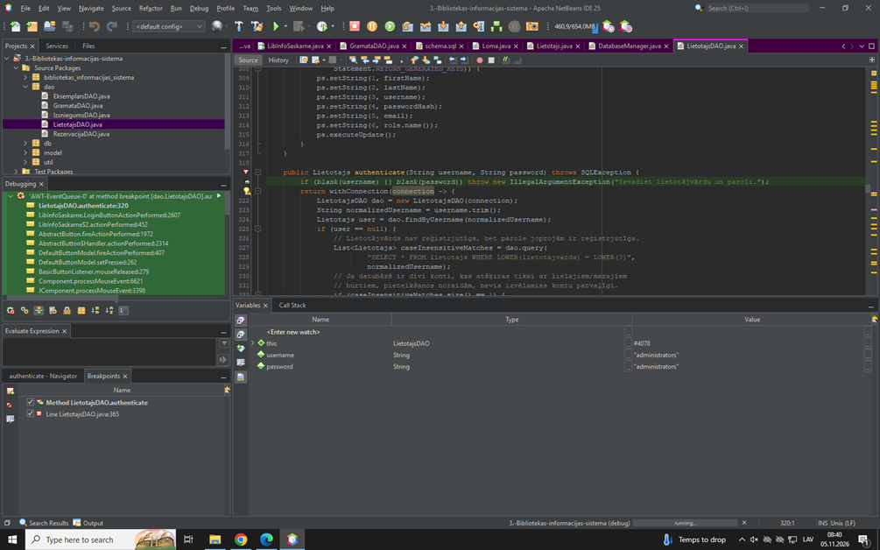
Attēls 3.3. Pārtraukumpunkta (breakpoint) iestatīšana LietotajsDAO.authenticate() metodē.
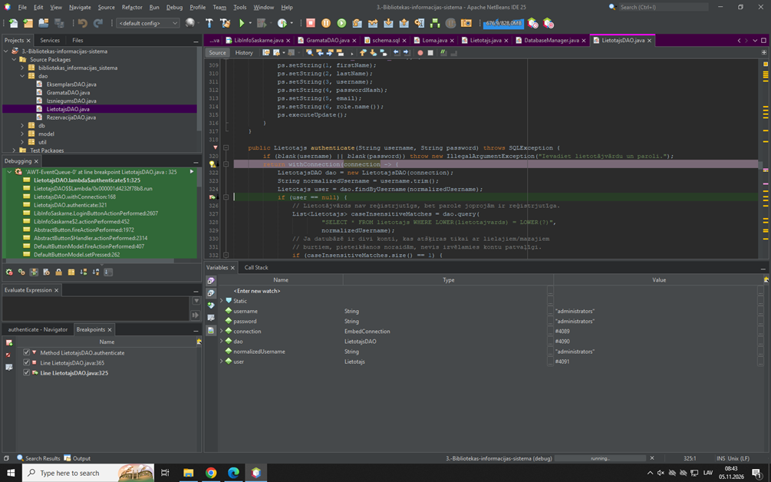
Attēls 3.3. Lietotāja meklēšanas rezultāta pārbaude ar Debugger (user != null).
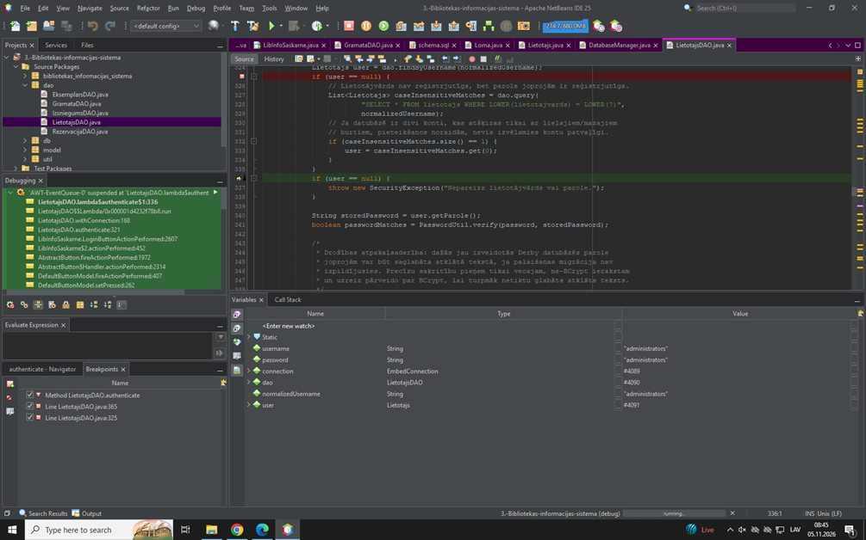
Attēls 3.3. Programmas izpildes pārbaude, izmantojot Step Over pie user == null nosacījuma.
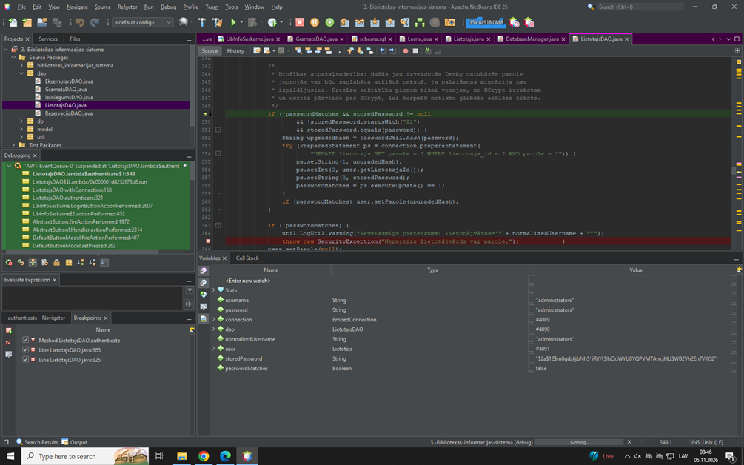
Attēls 3.3. Paroles pārbaudes rezultāts — passwordMatches = false.
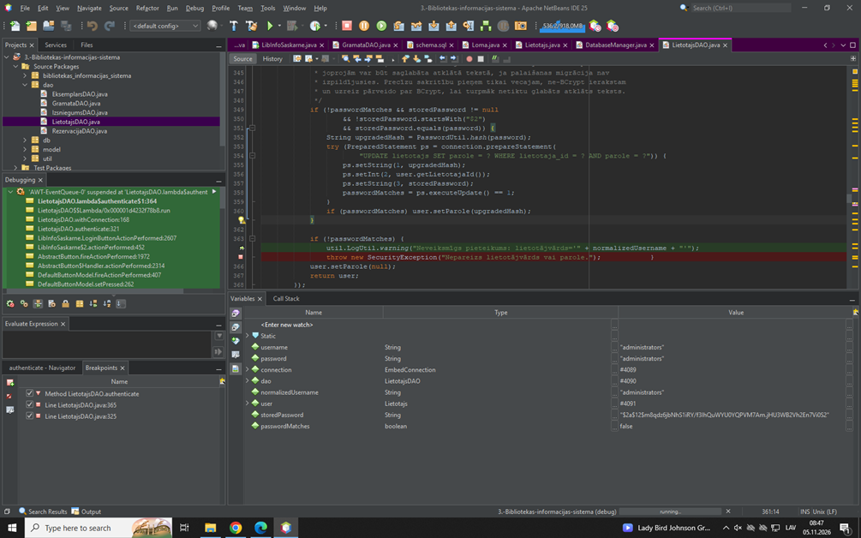
Attēls 3.3. Neveiksmīgas autentifikācijas apstrāde, izmantojot SecurityException.

3.4. Testēšanas rezultāti un pārbaudes plāns
LibInfo testēšanas mērķis ir pārbaudīt bibliotēkas uzskaites funkcijas, ievaddatu validāciju, robežgadījumus un Java Swing saskarnes, DAO klašu un Apache Derby datubāzes sadarbību. Plānā iekļauti gan veiksmīgi, gan kļūdaini scenāriji. Veikta automatizēta JUnit4 testu izpilde un manuāli pārbaudīta ISBN importa tīkla kļūda un paziņojuma atzīmes saglabāšanās pēc lietotnes restartēšanas. Papildināmās pārbaudes tabulā norādītas atsevišķi.
Testēšanas vide un metode. Testi palaisti NetBeans IDE projekta Ant konfigurācijā ar Java 21, JUnit4, Hamcrest, Derby un BCrypt bibliotēkām. Testu avoti atrodas test/bibliotekas_informacijas_sistema. Pirms katra testa tiek izveidota atsevišķa pagaidu datubāze, tādēļ netiek izmantota darba lib_db. JUnit anotācijas @Before, @Test un @After nodrošina sagatavošanu, pārbaudes un resursu aizvēršanu; assert pārbaudes salīdzina sagaidāmo un faktisko rezultātu.
Prasību pārklājums. Funkcionalitāti pārbauda reģistrācijas, meklēšanas, rediģēšanas, izsniegšanas, atgriešanas un rezervāciju scenāriji. Datu validāciju pārbauda nederīgs gads, paroles un piekļuves mēģinājumi. Robežgadījumi ietver neesošu ID, tukšu neobligātu ISBN, atkārtotu izsniegšanu un paroles garuma pārsniegumu. Integrācijas testi pārbauda datu saglabāšanu un vairāku DAO kopējo darbplūsmu. Biznesa loģika pārbaudīta, piemēram, IzsniegumsDAO un RezervacijaDAO klasēs: nepieejama eksemplāra izsniegšana tiek aizliegta un tiek ievērota rezervāciju rinda. Tādējādi JUnit4 pārbaudes aptver biznesa loģikas klases, datu validāciju un vairāk nekā trīs scenārijus.
Izpildes rezultāti 05.11.2026. Kopējā palaišanā visi 13 JUnit4 testi izpildīti sekmīgi: 12 testi klasē DatabaseIntegrationTest un viens klasē QuickGuiFlowTest; kļūdu un neveiksmīgu testu nav (100 %), kopējais laiks 159,345 s. Atsevišķā atkārtotā DatabaseIntegrationTest palaišanā visi 12 testi izpildīti sekmīgi 140,096 s. Šie 12 ir tā paša kopējā komplekta daļa, nevis papildu 12 testi. Tabulas T01–T12 apkopo integrācijas testa metodes, T13 – GUI testa scenāriju; T20 un T22 fiksē manuālās pārbaudes; pārējie T14–T22 papildina plānu.
Atklātā neatbilstība un labojums. Sākotnēji GUI tests nepareizas paroles gadījumā gaidīja vienu kļūdas paziņojumu, bet uzskaitīja nulli: programma parādīja WARNING_MESSAGE, savukārt testa metode dismiss() uzskaitīja tikai ERROR_MESSAGE. Metode papildināta, lai uzskaitītu abus tipus. Mainīts tests; pēc labojuma kopējais 13 testu komplekts izpildīts sekmīgi.
Testēšanas plāns un izpildes protokols. Katram scenārijam norādīts numurs, funkcija, ievaddati, sagaidāmais un faktiskais rezultāts un secinājums. Atbilst nozīmē, ka norādīto pārbaudi apstiprina JUnit izpilde; manuāli veiktajām pārbaudēm pievienota atzīme manuāli. Jāpapildina protokols nozīmē, ka iepriekšējā plānā pārbaude bija atzīmēta vai paredzēta, bet nav fiksēti pietiekami konkrēti izpildes dati. Daļēji pārbaudīts un Nav izpildīts netiek ieskaitīti sekmīgi pabeigtās pārbaudēs.
Nr. | Funkcija un pārbaudes veids | Ievaddati un darbība | Sagaidāmais rezultāts | Faktiskais rezultāts | Secinājums
T01 | Paroļu migrācija; integrācija | Sākotnējie konti un testa parole Test123! | Paroles pārveidotas BCrypt formā; pareizā parole joprojām derīga. | JUnit pārbaudīja jaucējvērtības un paroļu atbilstību. | Atbilst
T02 | Pieteikšanās un migrācija; integrācija | Administratora kontā testa parole saglabāta atklātā tekstā; pieteikšanās ar ADMINISTRATORS. | Pieteikšanās izdodas; parole DB kļūst par BCrypt; sesijā parole netiek glabāta. | Visi trīs nosacījumi apstiprināti ar JUnit. | Atbilst
T03 | Datu noturība; integrācija | Grāmata Saglabata gramata; DB apturēšana un atkārtota atvēršana; neesošs ID. | Grāmata saglabājas; atkārtota inicializācija neveido dublikātu; neesošam ID atgriež null. | Pēc DB restartēšanas dati nolasīti; pārbaudes sekmīgas. | Atbilst
T04 | Atkārtota inicializācija; integrācija | Nomainīta administratora testa parole; atkārtota sākotnējo datu ielāde. | Parole netiek atiestatīta; izsniegumi un rezervācijas nedublējas. | Saglabājas jaunā parole un paredzētais ierakstu skaits. | Atbilst
T05 | Kontu noturība; integrācija | Administratora lietotājvārds mainīts uz mainitais_administrators. | Atkārtota inicializācija neatjauno veco kontu; paliek viens ADMIN. | Vecais vārds nav atrasts; pārdēvētais konts un loma saglabāti. | Atbilst
T06 | Tiesības un paroļu validācija; robežgadījumi | Paša ADMIN lomas maiņa; nederīgs BCrypt; null; atstarpju parole; 73 ASCII baitu parole. | Lomas maiņa un nederīgas paroles noraidītas; nederīgs hash neļauj autentificēties. | JUnit apstiprināja aizliegumus un paredzētos izņēmumus. | Atbilst
T07 | Lietotāju rediģēšanas tiesības; integrācija | LIBRARIAN mēģina pārrakstīt ADMIN kontu; pēc tam rediģē READER. | ADMIN izmaiņas noraidītas bez datu izmaiņām; READER rediģēšana atļauta. | Administratora dati nemainījās; lasītāja vārds atjaunināts. | Atbilst
T08 | Neobligāts ISBN; validācija | Divas grāmatas ar ISBN tukšu vai tikai atstarpēm; otrās grāmatas labošana. | Abas saglabājas ar ISBN null; labojums neietekmē pirmo grāmatu. | Saglabāšana un neatkarīga atjaunināšana apstiprināta. | Atbilst
T09 | Grāmatas un izsnieguma cikls; funkcionalitāte un integrācija | Lasītājs, Java pamati, eksemplārs; izsniegšana, atkārtota izsniegšana un atgriešana. | CRUD un meklēšana darbojas; izsniegta vienība nav pieejama; dubulta izsniegšana noraidīta; pēc atgriešanas pieejama. | Pārbaudīti ieraksti, statusi, atkārtotas atgriešanas apstrāde un saistīto datu aizsardzība. | Atbilst
T10 | Rezervāciju rinda; integrācija un kļūdains scenārijs | Divi lasītāji rezervē vienu grāmatu; dublikāts; izsniegšana otrajam pirms pirmā. | Dublikāts un rindas apiešana noraidīta; pirmā rezervācija izpildīta, otro var atcelt. | Rinda un rezervāciju statusi atbilda sagaidāmajam. | Atbilst
T11 | Piecu DAO kopējā darbplūsma; integrācija | Jauna lasītāja reģistrācija, pieteikšanās, grāmata, izsniegšana, atgriešana, rezervācija un paziņojuma atzīme. | DAO saglabā savstarpēji saistītus datus; atcelta grāmata atkal rezervējama; atzīme nolasāma no DB. | Darbplūsma un atzīmes atkārtota nolasīšana sekmīga; pilna lietotnes restartēšana šeit netiek pārbaudīta. | Atbilst
T12 | Kavējumi un DB ierobežojumi; validācija | Kavēts izsniegums; atgriešana; izdošanas gads 1700; parole atklātā tekstā. | Kavējums atrodams līdz atgriešanai; nederīgs gads un nešifrētas paroles saglabāšana noraidīta. | Kavējumu atlase un datu ierobežojumi darbojās; nederīgs gads netika saglabāts. | Atbilst
T13 | GUI darbplūsma; funkcionalitāte un validācija | Nepareiza un pareiza testa parole; meklēšana ar/bez rezultāta; grāmatas labošana; gads invalid un 2100; lasītāja labošana. | Nepareizs ievads izraisa paziņojumu; pareizas darbības saglabājas; dialogu navigācija darbojas. | QuickGuiFlowTest izpildīts sekmīgi pēc paziņojumu tipu uzskaites labošanas. | Atbilst
T14 | Atkārtota reģistrācija; validācija | Esošs lietotājvārds un atsevišķi esošs e-pasts; pārējie lauki derīgi. | Jauns konts netiek izveidots; parādās paskaidrojums. | Iepriekšējā plānā atzīmēts Pārbaudīts; konkrētie ievaddati un izpilde nav protokolēti. | Jāpapildina protokols
T15 | Tukšs obligātais lauks; validācija | Grāmatas nosaukums tukšs vai tikai atstarpes; lietotājs LIBRARIAN. | Saglabāšana noraidīta; grāmatu skaits nemainās. | Atsevišķa šī scenārija izpilde pievienotajos rezultātos nav fiksēta. | Nav apstiprināts
T16 | Paroles minimālais garums; robežgadījumi | Trīs atšķirīgi jauni konti; paroles ar 7, 8 un 9 ASCII rakstzīmēm. | 7 rakstzīmes noraidītas; 8 un 9 pieņemtas, ja pārējie dati derīgi. | Pilns robežas trijnieks esošajos testos nav pārbaudīts. | Nav izpildīts
T17 | BCrypt ievades apjoms; robežgadījumi | PasswordUtil.hash ievade ar 71, 72 un 73 ASCII baitiem; papildus UTF-8 daudzbaitu simboli. | 71 un 72 baiti pieņemti; vairāk par 72 baitiem noraidīti. | 73 ASCII baitu noraidīšana apstiprināta T06; 71/72 un daudzbaitu robeža nav izpildīta. | Daļēji pārbaudīts
T18 | Izdošanas gada robežas; robežgadījumi | Grāmatas gadi 1799, 1800, 2100 un 2101; pārējie dati derīgi. | 1800 un 2100 pieņemti; 1799 un 2101 noraidīti. | 2100 pieņemšana pārbaudīta T13; 1700 noraidīts T12; pilns robežu komplekts nav izpildīts. | Daļēji pārbaudīts
T19 | Lasītāja piekļuves tiesības; kļūdains scenārijs | READER mēģina mainīt cita konta lomu un dzēst grāmatu. | DAO noraida abas darbības; dati nemainās. | Iepriekš atzīmēts Pārbaudīts; tieši šo darbību izpildes dati nav pievienoti. | Jāpapildina protokols
T20 | Paziņojuma noturība pēc lietotnes restartēšanas; integrācija | Atzīmēt paziņojumu kā izlasītu; aizvērt lietotni; palaist un pieteikties tajā pašā kontā. | Izlasīšanas atzīme saglabājas arī pēc restartēšanas. | Pēc lietotnes aizvēršanas un atkārtotas pieteikšanās izlasīšanas atzīme saglabājās; pārbaudīts manuāli. | Atbilst; manuāli
T21 | ISBN imports; ārēja integrācija | Pārbaudes laikā izmantots grāmatas ISBN un pieejams interneta savienojums; konkrētais ISBN vēl jāieraksta protokolā. | Atrasti metadati aizpilda formas laukus; lietotājs tos var pārbaudīt un saglabāt. | Iepriekšējā plānā imports atzīmēts Pārbaudīts; precīzs ISBN un aizpildītie lauki jāfiksē protokolā. | Jāpapildina protokols
T22 | ISBN importa tīkla kļūda; kļūdains integrācijas scenārijs | ISBN meklēšana, kad Google Books pieprasījums nav sasniedzams. | Parādās saprotams paziņojums; lietotne turpina darbu un ļauj datus ievadīt manuāli. | Tīkla kļūda parādīja paziņojumu; lietotne turpināja darbu un ļāva manuālu ievadi. Pārbaudīts manuāli. | Atbilst; manuāli
Rezultātu saglabāšana un atkārtošana. XML pārskati glabājas build/test/results: TEST-bibliotekas_informacijas_sistema.DatabaseIntegrationTest.xml un TEST-bibliotekas_informacijas_sistema.QuickGuiFlowTest.xml. Kopējās palaišanas pārskati un testa labojums saglabāti Git komitā c1ceaae ar nosaukumu Junit Test. Tā kā build ir būvēšanas izvades mape, Clean darbība to var izdzēst; protokola kopija un ekrānattēli jāsaglabā arī pastāvīgā testing mapē. Visu komplektu atkārto ar projekta komandu Test; integrācijas klasi atsevišķi palaiž ar Test File. Pēc programmas vai testu izmaiņām jāveic jauna palaišana un jāfiksē tās datums, rezultāti un pārbaudītā projekta versija.
Secinājums. Saglabātie rezultāti apstiprina visu 13 uzrakstīto JUnit4 testu sekmīgu izpildi. Manuāli apstiprināta arī ISBN importa tīkla kļūdas apstrāde un paziņojuma atzīmes saglabāšanās pēc pilnas lietotnes restartēšanas. Lai pabeigtu plānu, jāpapildina T14–T19 un T21 protokoli, tostarp paroļu un gada robežvērtību pārbaudes.

4. Lietotāja rokasgrāmata

4.1. Lietotāja instrukcija
Pieteikšanās. Atveriet programmu, ievadiet lietotājvārdu un paroli un nospiediet “Pieteikties”. Ja konta nav, izvēlieties “Reģistrēties”, aizpildiet obligātos laukus un apstipriniet paroli. Jaunam kontam tiek piešķirta READER loma; citu lomu piešķir administrators.
Katalogs. Atveriet grāmatu sarakstu, ievadiet nosaukumu, autoru vai ISBN un nospiediet “Meklēt”. Pēc vajadzības izvēlieties kategoriju un pieejamības filtru. Autora lomā saraksts ir ierobežots ar lietotāja vārdam un uzvārdam atbilstošajām grāmatām.
Grāmatu datu apstrāde. Bibliotekārs vai administrators izvēlas “Pievienot”, ievada datus un nospiež “Saglabāt”. Lai iegūtu datus pēc ISBN, ievadiet ISBN un izvēlieties attiecīgo importa darbību; pirms saglabāšanas pārbaudiet saņemtos laukus. Rediģēšanai vai dzēšanai vispirms atlasiet grāmatu. Dzēšanu var ierobežot saistītie ieraksti.
Rezervācijas. Lasītājs izvēlas grāmatu un izveido rezervāciju; savas rezervācijas var apskatīt un atcelt. Darbinieks apstrādā aktīvās rezervācijas un izpilda tās atbilstoši rindai. Rezervācijas izveide pati par sevi nepārbauda pieejamību.
Izsniegšana. Bibliotekārs vai administrators atver izsniegšanas dialogu, izvēlas lasītāju, pieejamo eksemplāru un termiņu un apstiprina darbību. Ja eksemplārs nav pieejams vai nav ievērota rezervāciju rinda, sistēma darbību noraida.
Atgriešana. Atveriet atgriešanas dialogu, atlasiet aktīvo izsniegumu un nospiediet “Atgriezt”. Sistēma ieraksta atgriešanas laiku un atjauno eksemplāra statusu. Pārbaudiet, vai saraksts ir atjaunots.
Lietotāju pārvaldība. Bibliotekārs pievieno un rediģē tikai lasītāju kontus. Administrators papildus maina lomas un dzēš lietotājus. Savas administratora lomas maiņa nav atļauta; sistēmā jāsaglabā vismaz viens administrators.
Paziņojumi. Atveriet savu paziņojumu sarakstu, apskatiet izsniegumu un rezervāciju informāciju. Lai saglabātu izlasīšanas atzīmi, atlasiet ierakstu un izvēlieties “Atzīmēt kā izlasītu”.

4.2. Palīdzība un sistēmas ziņojumi
Tukšu pieteikšanās lauku gadījumā ievadiet lietotājvārdu un paroli. Ja autentifikācija neizdodas, pārbaudiet ievadi. Reģistrācijas kļūdas gadījumā pārbaudiet obligātos laukus, e-pastu, paroles sakritību un lietotājvārda unikalitāti.
Ja ISBN imports neizdodas, pārbaudiet ISBN un interneta savienojumu vai ievadiet bibliogrāfiskos datus manuāli. Ja darbība nav atļauta, izmantojiet savai lomai pieejamās funkcijas. Neveiksmīgas datu saglabāšanas gadījumā labojiet ievadi un pārbaudiet darbības rezultātu sarakstā.

Secinājumi
LibInfo risinājums paredz vienas bibliotēkas grāmatu, eksemplāru, lietotāju, izsniegumu un rezervāciju uzskaiti Java Swing lietotnē ar Apache Derby datu bāzi. Piecas modeļa un piecas DAO klases veido pamatstruktūru, bet paziņojumu izlasīšanas atzīmēm izmanto atsevišķu palīgtabulu.
Lietotāju lomas ierobežo pieejamās darbības; paroles tiek apstrādātas ar BCrypt. Google Books API integrācija papildina grāmatu ievadi pēc ISBN. Datu bāzes dublēšana, darbību žurnāls, sesiju noilgums, gada filtrs un fasetētā meklēšana paliek turpmākās attīstības iespējas.
Projekta pieņemšanai jāpārbauda GUI Builder formas rediģējamība, Ant projekta palaišana, shēmas atbilstība dokumentācijai, pilnvērtīga testa datu kopa un abu autoru ieguldījums repozitorijā. Funkcionālo prasību izpildi apliecina testēšanas protokols, kas piesaistīts konkrētai pirmkoda versijai.

5. Izmantotie informācijas avoti
1. Oracle. Creating a GUI With Swing. https://docs.oracle.com/javase/tutorial/uiswing/ (skatīts 29.10.2026.).
2. Google for Developers. Using the Books API. https://developers.google.com/books/docs/v1/using (skatīts 29.10.2026.).
3. JUnit. JUnit 4 About. https://junit.org/junit4/ (skatīts 29.10.2026.).

Pielikums A. Modeļa un DAO klašu saraksts
Modeļa klases: Lietotajs, Gramata, Eksemplars, Izsniegums, Rezervacija. Atbilstošās datu piekļuves klases: LietotajsDAO, GramataDAO, EksemplarsDAO, IzsniegumsDAO, RezervacijaDAO. Lietotāja lomas vērtības nosaka Loma enumerācija.

Pielikums B. Saskarnes un palīgklašu saraksts
LibInfoSaskarne ir galvenā JFrame klase ar pieteiktā lietotāja currentUser objektu un DAO laukiem. DatabaseManager atbild par savienojumu un shēmu. PasswordUtil nodrošina paroles jaucēšanu, lomu pārbaudes un JSON lauku nolasīšanu.

Pielikums C. Datu bāzes tabulu saraksts
Pamattabulas: lietotajs, gramata, eksemplars, izsniegums, rezervacija. Palīgtabula: pazinojums_izlasits. Tās saliktā primārā atslēga ir lietotaja_id, tips un pazinojuma_id; lietotaja_id ir ārējā atslēga uz lietotajs. Tips norāda loan vai reservation; pazinojuma_id saiti uz attiecīgo ierakstu kontrolē lietojumprogramma.

Pielikums D. Testēšanas scenāriju pārklājums
Kontu un tiesību pārbaudes aptver ID1–ID3, grāmatu datu darbības un ISBN imports – ID4–ID5, meklēšana un pieejamība – ID6–ID7, rezervācijas un izsniegumi – ID8–ID9, paziņojumi un izlasīšanas atzīmes – ID10. Izpildes protokolā katram scenārijam norāda versiju, ievaddatus, paredzamo un faktisko rezultātu un statusu.

